หน่วยที่ 4: สร้างวิสัยทัศน์เอเชียตะวันออกเฉียงใต้
บทเรียนที่ 3: จากประวัติศาสตร์ที่แยกขาดกระจัดกระจายสู่ประวัติศาสตร์ร่วม
เซปักตะกร้อ

ฉบับแปลอย่างไม่เป็นทางการ
โปรดอ้างอิงต้นฉบับภาษาอังกฤษหากจำเป็นต้องมีการตรวจพิสูจน์

เกริ่นนำ
ด้วยการเป็นภูมิภาคที่เปิดรับอิทธิพลต่างๆ จากภายนอก เอเชียตะวันออกเฉียงใต้ได้รับและปรับอิทธิพลต่างชาติให้เป็นท้องถิ่น และยังได้ผ่านประสบการที่เป็นทั้งการแบ่งแยกเป็นส่วนๆ และรวมตัวในกระบวนการสร้างอัตลักษณ์ของภูมิภาค การซึมซับอิทธิพลต่างๆ อย่างเช่น จากอินเดีย โลกอิสลาม จีน ตลอดจนยุโรปได้กลายเป็นฐานสำหรับทั้งประวัติศาสตร์ร่วมและแยกส่วน ซึ่งปรากฏชัดเจนในหลายๆ ด้าน เช่น การเมือง ระบบเศรษฐกิจ ความสัมพันธ์ทางสังคม วิถีปฏิบัติทางวัฒนธรรม ศาสนาตลอดจนกีฬาและวัฒนธรรมยอดนิยมร่วมสมัย บทเรียนนี้มีเนื้อหาเกี่ยวกับบทบาทของกีฬาในการสร้างอัตลักษณ์ของเอเชียตะวันออกเฉียงใต้โดยใช้เซปักตะกร้อเป็นกรณีในการศึกษาว่าต้นกำเนิดและประวัติศาสตร์ที่กระจัดกระจายของกีฬาชนิดนี้ที่เป็นกีฬาท้องถิ่นยอดนิยมในเอเชียตะวันออกเฉียงใต้กลายเป็นสิ่งที่เปล่งประกายและขับภาพลักษณ์ของเอเชียตะวันออกเฉียงใต้สู่สายตาชาวโลกได้อย่างไร ในขณะที่ประวัติศาสตร์ของประเทศในเอเชียตะวันออกเฉียงใต้เป็นกรณีศึกษาเกี่ยวกับผลของกระแสโลกที่มีต่อภูมิภาค ในทางกลับกันเซปักตะกร้อที่เป็นกีฬาพื้นเมืองก็ส่งผลต่อส่วนต่างๆ ของโลก
เซปักตะกร้อเป็นกีฬาพื้นเมืองของเอเชียตะวันออกเฉียงใต้ เล่นบนสนามที่มีขนาดเท่าๆ กับสนามแบดมินตันคู่ มีผู้เล่นทีมละ 2-4 คนที่ต้องพยายามเตะลูกตะกร้อให้ตกไปบนพื้นสนามของอีกฝ่าย คำว่า เซปักตะกร้อ เป็นคำผสมระหว่างคำมลายู เซปัก (sepak แปลว่า ‘เตะ’) กับคำไทย ตะกร้อ ที่เป็นลูกบอลที่ทำจากหวาย รวมกันก็จะแปลตรงๆ ได้ว่า “เตะตะกร้อ”
การเป็นสิ่งพื้นเมืองของเอเชียตะวันออกเฉียงใต้หมายความว่าเซปักตะกร้อเป็นที่รู้จักกันในหลายชื่อทั่วทั้งภูมิภาค ยกตัวอย่างเช่น อินโดนีเซียเรียกว่าเซปักตะกร้อ มาเลเซียเรียกว่าเซปักรากา (sepak raga) ไทยเรียก ตะกร้อ ฟิลิปปินส์เรียก ซิปา (sipa) เวียดนามเรียก ดาเคา (da cau) ลาวเรียก กะต้อ (kator) เมียนมาเรียก ชินโลน (chinlone) การมีชื่อต่างๆ สำหรับเกมที่มีการเล่นที่คล้ายคลึงกันบ่งบอกว่าเซปักตะกร้ออาจได้รับการดัดแปลงให้เหมาะกับบริบทท้องถิ่นหรือของประเทศทั่วทั้งภูมิภาค ส่วนในเรื่องต้นกำเนิดนั้นมีหลายความเห็นที่แตกต่างกัน
เชื่อกันว่าเซปักตะกร้อถูกนำมายังเอเชียตะวันออกเฉียงใต้โดยชาวจีนที่มีเกมการเล่นที่คล้ายกันที่เป็นการเตะลูกขนไก่และเลี้ยงให้ลอยอยู่ในอากาศ บันทึกที่เก่าแก่ที่สุดชิ้นหนึ่งที่กล่าวถึงการเล่นเซปักตะกร้อในเอเชียตะวันออกเฉียงใต้อยู่ในจดหมายเหตุมลายู (Sejarah Melayu) โดยมีข้อความบรรยายการเล่นเซปักรากาในอาณาจักรสุลต่านแห่งมะละการะหว่างราจา มูฮัมหมัด ลูกชายของสุลต่านมานเซอร์ ชาห์ และตุน บีซาร์ ลูกชายของตุน เปรัก ซึ่งจบลงด้วยความตายของตุน บีซาร์ด้วยน้ำมือของราจา มูฮัมหมัด แม้ว่าจุดสำคัญของเรื่องราวจะไม่ได้อยู่ที่เซปักรากา แต่เป็นเรื่องต้นกำเนิดของการปกครองของชาวมลายูในปาหัง เนื่องจากสุลต่านมานเซอร์ ชาห์ จำต้องสั่งให้ลูกชายออกจากมะละกาไปยังปาหังเป็นการลงโทษ แต่ถึงอย่างนั้นก็ยังเป็นข้อบ่งชี้ว่ามีการเล่นเซปักตะกร้อกันมานานตั้งแต่ศตวรรษที่ 15 แล้ว และเล่นโดยชนชั้นสูงอีกด้วย (Brown, 2009, น. 97-98) จากมะละกา เซปักตะกร้อก็แพร่ข้ามช่องแคบไปยังสุมาตราในศตวรรษที่ 16 จากนั้นก็ไปถึงชาวบูกิสในสุลาเวสี แล้วพัฒนากลายเป็นเกมพื้นเมืองที่เรียกว่า “รากา” และได้รับความนิยมจนถึงศตวรรษที่ 19
ประวัติศาสตร์ของเซปักตะกร้อในไทยก็น่าสนใจไม่แพ้กัน ชอว์น เคลลี ระบุว่ามีบันทึกประวัติศาสตร์ของไทยกล่าวถึงการเล่นกีฬาชนิดนี้ในสมัยสมเด็จพระนเรศวร (พ.ศ.2133-2148) แห่งอาณาจักรอยุธยา ภาพจิตรกรรมฝาหนังของวัดพระแก้วที่กรุงเทพฯ ที่สร้างขึ้นในปีพ.ศ.2328) แสดงภาพหนุมานเล่นเซปักตะกร้อกับสมุนลิง แม้ว่าจะเป็นการเล่นที่ผู้เล่นล้อมวง ส่งรับลูกตะกร้อกันไปมา แต่ในศตวรรษที่ 18 นี้เองที่เซปักตะกร้อเริ่มเป็นรูปเป็นร่างขึ้นมาจนเป็นอย่างที่เราเห็นในปัจจุบัน กติกาการแข่งขันเพิ่งมีการกำหนดขึ้นในปีพ.ศ. 2472 โดยสมาคมกีฬาสยามซึ่งริเริ่มการเล่นโดยมีตาข่ายกั้นแบบวอลเลย์บอลในปีพ.ศ. 2476 อีกห้าหกปีถัดมา เซปักตะกร้อก็เข้าไปอยู่ในหลักสูตรของโรงเรียนไทย จึงเท่ากับเป็นกีฬาประจำชาติกลายๆ
พึงตระหนักว่าเอเชียตะวันออกเฉียงใต้ส่วนใหญ่ตกเป็นอาณานิคมของชาติยุโรปโดยเริ่มตั้งแต่ศตวรรษที่ 16 จึงน่ายินดีว่าเซปักตะกร้อที่เป็นกีฬาพื้นบ้านที่มีชื่อเรียกและรูปแบบต่างกันไปสามารถอยู่รอดมาจนพ้นยุคอาณานิคม และยิ่งเติบโตในยุคหลังอาณานิคม ยกตัวอย่างเช่น เซปักตะกร้อ หรือที่ฟิลิปปินส์เรียกว่า ซิปา รอดพ้นยุคอาณานิคมสเปนและอเมริกันมาได้ ซิปาไม่เพียงแต่เป็นกีฬายอดนิยมของเด็กเท่านั้น ยังเป็นกีฬาประจำชาติของฟิลิปปินส์ด้วยโดยถูกบรรจุในหลักสูตรประถมศึกษาและมัธยมศึกษา จนถึงปีพ.ศ. 2552 จึงถูกแทนที่ด้วย อาร์นิส (arnis) หรือศิลปะการต่อสู้พื้นบ้าน
เมื่อถึงทศวรรษ 1940 เซปักตะกร้อได้พัฒนาจากการเล่นที่เป็นการอวดฝีมือการรับส่งลูกตะกร้อกลายเป็นการแข่งขันที่มีตาข่ายกั้น (อย่างที่เราคุ้นเคยในปัจจุบัน) และกติกาอย่างเป็นทางการ ในปีพ.ศ. 2503 มีการประชุมที่กัวลาลัมเปอร์ ประเทศมาเลเซีย โดยมีตัวแทนจากมาเลเซีย สิงคโปร์ อินโดนีเซีย ลาว และไทย มาร่วมกันกำหนดกติกาและระเบียบให้เป็นมาตรฐาน เมื่อมีกติกาที่เป็นมาตรฐาน กีฬาชนิดนี้ได้รับชื่อเรียกอย่างเป็นทางการว่า เซปักตะกร้อ และมีการก่อตั้งสหพันธ์เซปักตะกร้อแห่งเอเชีย (ASTAF) เมื่อกติกาได้รับการแปลเป็นภาษาอังกฤษก็เป็นการปูทางสำหรับเซปักตะกร้อสู่การเป็นกีฬาระหว่างประเทศโดยมีการแข่งขันระหว่างประเทศครั้งแรกในเซียปเกมส์ที่จัดที่มาเลเซียในปีพ.ศ. 2508 (Lim and Mohd Salleh, 2016, หน้า 551) ปัจจุบัน ในฐานะกีฬาระหว่างประเทศที่มีสมาคมเซปักตะกร้อแห่งชาติกว่า 20 แห่ง เซปักตะกร้ออยู่ในการกำกับดูแลของสหพันธ์เซปักตะกร้อระหว่างประเทศ (ISTAF) โดยมีการแข่งขันสำคัญอย่างเช่น ISTAF ซูเปอร์ซีรี่ย์ส ISTAF เวิร์ลด์คัพ และคิงส์คัพเวิร์ลด์แชมเปี้ยนชิพที่จัดขึ้นทุกปี เซปักตะกร้อยังเป็นกีฬาประจำเอเชียนเกมส์ (ตั้งแต่ปีพ.ศ. 2533) และซีเกมส์ และตอนนี้มีผู้เล่นทั้งชายและหญิง โดยมีการแข่งขันตะกร้อหญิงครั้งแรกในปีพ.ศ. 2540 ที่ประเทศไทย
การแพร่หลายของเซปักตะกร้อในฐานะกีฬาระหว่างประเทศเริ่มต้นในทศวรรษ 1980 ในญี่ปุ่น มีการเล่นเซปักตะกร้อส่วนใหญ่โดยนักศึกษามหาวิทยาลัยซึ่งมีทีมมหาวิทยาลัยอย่างเช่น ชิบะ เคอิโอ และวาเซดะ ในสหรัฐอเมริกาก็มีการเล่นกันในหมู่ชาวลาว ม้ง และไทย ตลอดจนนักศึกษามาเลเซียตามมหาวิทยาลัยในต้นทศวรรษ 1980 และมีฐานอยู่ที่มหาวิทยาลัยนอร์ธร็อพ แคลิฟอร์เนีย ในช่วงกลางทศวรรษ ในที่สุดก็มีการตั้งสมาคมตะกร้อสหรัฐฯ ในปลายทศวรรษ 1980
แต่จริงๆ แล้วคือแคนาดาที่เซปักตะกร้อปักหลักอย่างมั่นคงได้ในต่างประเทศและในซีกโลกเหนือ เช่นเดียวกับที่การเมืองมีส่วนในการเปลี่ยนเซียปเกมส์ให้กลายเป็นซีเกมส์ เหตุการณ์ทางการเมืองและผลที่เกิดกับผู้คนในเอเชียตะวันออกเฉียงใต้มีส่วนในการสถาปนาเซปักตะกร้อในแคนาดา ผู้อพยพจากลาวเป็นคนกลุ่มแรกที่นำเซปักตะกร้อไปยังแคนาดาในทศวรรษ 1970 จากการหนีความวุ่นวายทางการเมืองในประเทศบ้านเกิด ผู้ที่มีส่วนผลักดันให้กีฬานี้ขึ้นมาอยู่ในระดับระหว่างประเทศคือครูชาวแคนาดาชื่อ ริค เองเกล (Rick Engel) ที่พบเห็นกีฬานี้ในเอเชียตะวันออกเฉียงใต้และนำมาเผยแพร่ในโรงเรียนแคนาดาผ่านโครงการกีฬา การศึกษา และวัฒนธรรมเอเชียระหว่างประเทศ (ASEC) กีฬานี้ได้รับความนิยมอย่างมากจนมีการจัดแข่งขันระหว่างมณฑลของแคนาดาเป็นครั้งแรกในปีพ.ศ. 2541 และในเดือนธันวาคมของปีเดียวกันนั้น ก็มีการจัดตั้งสมาคมเซปักตะกร้อแห่งแคนาดา (STAC) และได้รับการยอมรับเป็นสมาชิกของ ISTAF ปัจจุบัน การแข่งขันแคเนเดียนโอเพ่นเซปักตะกร้อแชมเปี้ยนชิพ (ตั้งแต่ปีพ.ศ. 2542) ดึงดูดทีมจากทั่วแคนาดา สหรัฐฯ ญี่ปุ่น มาเลเซีย และจีน
ควรหมายเหตุด้วยว่าแม้ว่าเซปักตะกร้อจะถือกำเนิดจากเอเชียตะวันออกเฉียงใต้ แต่การแพร่ขยายของกีฬานี้ไม่ได้เป็นไปในทิศทางเดียว ริค เองเกล กลายเป็นผู้ฝึกสอนและผู้เชี่ยวชาญเซปักตะกร้อที่เป็นที่ต้องการตัวสูง เขาเขียนหนังสือสอนการเล่นสามเล่มและผลิตดีวีดีภายใต้สมาคมเซปักตะกร้อแห่งแคนาดา หนังสือเล่มหนึ่งของเขา คือ Sepak takraw 101 – The Complete Coaching/Instructional Manual for Sepak takraw (เซปักตะกร้อ 101 – คู่มือฝึกสอนเซปักตะกร้อฉบับสมบูรณ์) ได้รับการแปลเป็นภาษาอินโดนีเซียและเผยแพร่ในอินโดนีเซียในฐานะส่วนหนึ่งของโครงการการศึกษาของรัฐบาล เรื่องนี้แสดงให้เห็นอย่างชัดเจนถึงกระแสการแลกเปลี่ยนที่ไหลไปมาระหว่างเอเชียตะวันออกเฉียงใต้กับโลก เซปักตะกร้อเป็นกีฬาที่กำเนิดในเอเชียตะวันออกเฉียงใต้และถูกส่งออกไปยังโลก ซึ่งเป็นการสร้างอัตลักษณ์ทางกีฬาที่เป็นของพื้นถิ่นของเอเชียตะวันออกเฉียงใต้ ตัวกีฬานี้เองก็ได้ประโยชน์จากความสนใจและการร่วมสร้างสรรค์จากผู้คนนอกเอเชียตะวันออกเฉียงใต้

อ้างอิง
Aung-Thwin, M. 2012.‘Towards a national culture: chinlone and the construction of sport in post-colonial Myanmar’, Sport in Society, Vol. 15, No. 10, pp. 1341 – 1352.
International Speak Takraw Federation. n.d.An Introduction to Sepak takraw: Part 1 What is Sepaktakraw?.https://www.youtube.com/watch?v=Dw7Z9oASHeE. (3 m 35 s)(Accessed 17 September 2019).
Lim, P. H. and Salleh Aman, M. 2016.‘The History of the South East Asian Peninsular Games, 1959-1975’, The International Journal of the History of Sport, Vol. 33, No. 5, pp. 545 – 568.
Reid, A. 1988.Southeast Asia in the Age of Commerce 1450-1680; Volume One: The Lands below the Winds. New Haven and London: Yale University Press.
Sepak takraw Association of Canada. n.d. InternationalSepakTakraw History.http://takrawcanada.com/?q=node/7. (Accessed 17 September 2019).

แหล่งข้อมูลเสริม
หนังสือและบทความ
Avineshwaran, T. 2013. ‘The legacy of Sepak Takraw’.The Star Online, 8 March 2013. http://www.thestar.com.my/lifestyle/archive/2013/03/08/the-legacy-of-sepak-takraw/ (เข้าถึงเมื่อ 20 มิถุนายน 2559).
Kelley, Shawn. n.d.‘Takraw: A Traditional Southeast Asian Sport’,Tourism Authority of Thailand e-Magazine. https://web.archive.org/web/20070710234948/http://www.tatnews.org/emagazine/2813.asp, (เข้าถึงเมื่อ 20 มิถุนายน 2559).
International Sepak Takraw Federation (ISTAF).n.d. History and Heritage.http://www.Sepak Takraw.org/about-istaf/ (เข้าถึงเมื่อ 20 มิถุนายน 2559).

วิดีโอ
International Speak Takraw Federation. n.d. An Introduction to Sepak takraw: Part 1 What is Sepaktakraw?.https://www.youtube.com/watch?v=Dw7Z9oASHeE. (3 นาที 35 วินาที) (เข้าถึงเมื่อ 17 กันยายน 2562).
Philippines, Department of Education. 2013. Indigenous games in the ASEAN.https://www.youtube.com/watch?v=WAeJNj8EvzM (ช่วง 1 นาที 38 วินาทีแรก)

เว็บไซต์
International Sepak Takraw Federation (ISTAF).http://www.Sepak Takraw.org/

หน่วยที่ 4: สร้างวิสัยทัศน์เอเชียตะวันออกเฉียงใต้
บทเรียนที่ 3: จากประวัติศาสตร์ที่แยกขาดกระจัดกระจายสู่ประวัติศาสตร์ร่วม
เซปักตะกร้อ

เกริ่นนำ
บทเรียนนี้กล่าวถึงกีฬายอดนิยมเซปักตะกร้อที่กำเนิดในเอเชียตะวันออกเฉียงใต้และตอนนี้มีการเล่นไปทั่วโลก ความนิยมในเซปักตะกร้อภายในเอเชียตะวันออกเฉียงใต้ที่เรียกกันในหลายชื่อสะท้อนถึงความหลากหลายภายในภูมิภาคและในขณะเดียวกันก็แสดงถึงความสามารถในการสร้างความเป็นหนึ่งเดียวเนื่องจากกีฬานี้เป็นหลักสำคัญในซีเกมส์ นอกจากจะยึดโยงชาวเอเชียตะวันออกเฉียงใต้ไว้ด้วยกันแล้ว เซปักตะกร้อยังมีบทบาทในการนำเสนอภาพลักษณ์ของความเป็นเอเชียตะวันออกเฉียงใต้สู่สายตาชาวโลกด้วย เนื่องจากได้รับความนิยมในยุโรป อเมริกาเหนือ และเอเชียตะวันออก เซปักตะกร้อจึงกลายเป็นกีฬาที่ผูกกับเอเชียตะวันออกเฉียงใต้และส่งผลต่อมุมมองของชาวโลกที่มีต่อภูมิภาคนี้

วิชา | ประวัติศาสตร์/สังคมศึกษา/พลศึกษา
หัวข้อ | จากประวัติศาสตร์ที่แยกขาดกระจัดกระจายสู่ประวัติศาสตร์ร่วม: เซปักตะกร้อ
สาระสำคัญ | อัตลักษณ์ของภูมิภาคเอเชียตะวันออกเฉียงใต้ถูกสร้างขึ้นจากความหลากหลายและความมีจุดร่วมโดยองค์กรระดับภูมิภาคและด้วยงานระดับภูมิภาค ไปจนถึงกิจกรรมในชีวิตประจำวันเช่น กีฬา ศิลปะ และวัฒนธรรมยอดนิยม อัตลักษณ์นี้กำลังพัฒนาไปตลอดเวลาและมีส่วนในการสร้างวิสัยทัศน์เอเชียตะวันออกเฉียงใต้ในฐานะภูมิภาคแห่งอนาคต  กีฬาอย่างเซปักตะกร้อสะท้อนความหลากหลายและจุดร่วมภายในเอเชียตะวันออกเฉียงใต้ ความนิยมในเซปักตะกร้อมีส่วนในการสร้างความเข้าใจและความสนใจในภูมิภาคเอเชียตะวันออกเฉียงใต้ในหมู่ชาวโลก
กรอบคิด | อัตลักษณ์  ความนิยม  ความภาคภูมิใจ  กีฬา
ระดับ | มัธยมศึกษาตอนต้น
จำนวนคาบ/บทเรียน | 2-3 คาบ (1 คาบประมาณ 50 นาที)
อุปกรณ์ที่จำเป็น | เครื่องฉายวิดีโอและอินเตอร์เน็ตเพื่อฉายวิดีโอคลิป (หรือนำวิดีโอบันทึกไว้ในสื่อเก็บข้อมูล)  สื่อการเรียนและแบบฝึกหัดสำหรับแจกนักเรียน
ความรู้พื้นฐาน | - ความคุ้นเคยกับกีฬาและซีเกมส์  - ควรผ่านบทเรียนที่ 2 ซีเกมส์ ในหน่วยที่ 4 นี้มาแล้ว
วัตถุประสงค์การเรียนรู้
เมื่อจบบทเรียน นักเรียนจะสามารถ
ความรู้ | ทักษะ | ทัศนคติ
- เข้าใจบทบาทของกีฬายอดนิยมในการสร้างอัตลักษณ์ของประเทศและภูมิภาค  - เข้าใจและแลกเปลี่ยนเกี่ยวกับต้นกำเนิด พัฒนาการทางประวัติศาสตร์และการได้รับความนิยมของเซปักตะกร้อในเอเชียตะวันออกเฉียงใต้ | - ฝึกทักษะการอ่านข้อมูลจากเอกสารชั้นต้นและชั้นรอง  - ฝึกทักษะการฟังและจดบันทึกจากการดูวิดีโอ  - มีประสบการณ์การแลกเปลี่ยนและค้นคว้ากันเป็นกลุ่ม  - ฝึกทักษะการเขียนและการสื่อสารปากเปล่า | - เห็นคุณค่าของกีฬา วัฒนธรรมยอดนิยมร่วมสมัย และกิจกรรมอื่นที่ดู “ไม่จริงจัง” เป็นเรื่องที่น่าสำรวจค้นหาในทางประวัติศาสตร์  - เห็นความสำคัญของกีฬาในการพัฒนาประวัติศาสตร์ร่วมในเอเชียตะวันออกเฉียงใต้และปฏิสัมพันธ์ของภูมิภาคกับโลก

ช่วง | การดำเนินการสอน | สื่อการเรียน | หลักการและหตุผล
เกริ่นนำ  [5 นาที] | - ครูบรรยาย:  แนะนำหัวข้อและขอบเขตเนื้อหาของบทเรียน ประเด็นหลักอาจตั้งเป็นคำถามได้ว่า  - กีฬามีส่วนสร้างอัตลักษณ์ของเราอย่างไร?  - การพัฒนากีฬาพื้นบ้านมีส่วนในการพัฒนาอัตลักษณ์ของภูมิภาคอย่างไร?  - เน้นกรอบคิดเรื่องอัตลักษณ์และประวัติศาสตร์ร่วมโดยเน้นประเด็นที่ว่ากีฬามีส่วนในการสร้างอัตลักษณ์ ถ้าเป็นไปได้ก็ชี้ให้เห็นด้วยว่ามีปัจจัยทางเศรษฐกิจ/ธุรกิจเบื้องหลังการได้รับความนิยมของกีฬาบางประเภทด้วยเช่นกัน  - กิจกรรมกระตุ้นความสนใจ: ระบุชื่อกีฬา  - แสดงภาพหรือฉายวิดีโอเกี่ยวกับกีฬาประเภทต่างๆ ให้นักเรียนดู และให้นักเรียนบอกชื่อกีฬาเหล่านั้น  - อีกทางเลือกหนึ่งคือ พิมพ์แบบฝึกหัด 1 ออกมาและแจกให้นักเรียนเพื่อแลกเปลี่ยนและระบุชื่อกีฬาโดยใช้วิธีคิด-จับคู่-นำเสนอแลกเปลี่ยน | - แบบฝึกหัด 1: กีฬานี้คืออะไร? | การบรรยายของครูเป็นการให้บริบทกับนักเรียน ครูได้อธิบายว่าหัวข้อนี้สัมพันธ์กับเนื้อหาของหลักสูตรที่นักเรียนกำลังเรียนอยู่อย่างไร  กิจกรรมกระตุ้นความสนใจช่วยปลุกความรู้ที่นักเรียนมีอยู่แล้วเกี่ยวกับกีฬาชนิดต่างๆ
ดำเนินบทเรียน 1  [45 นาที] | - คิด-จับคู่-นำเสนอแลกเปลี่ยน: กีฬายอดนิยมในเอเชียตะวันออกเฉียงใต้  - แจกสื่อการเรียน 1: “กีฬา 7 ประเภทที่เป็นของเอเชียตะวันออกเฉียงใต้โดยเฉพาะ”  - ทางเลือก: ฉายวิดีโอ “กีฬาพื้นบ้านในอาเซียน”  - ให้นักเรียนอ่านข้อมูลและแลกเปลี่ยนกับเพื่อนที่นั่งข้างๆ ว่ารู้จักหรือเคยเล่นกีฬาใดบ้างในบรรดา 7 ประเภทนั้น  - Wrap up the activity by getting selected students to share which of the sports they may have played, making sure to try and guide the discussion towards sepak takraw. ปิดท้ายกิจกรรมด้วยการเลือกนักเรียนให้นำเสนอว่ามีกีฬาใดบ้างที่ตนเคยเล่น ครูพยายามนำการแลกเปลี่ยนไปยังเซปักตะกร้อ  - แนะนำเกี่ยวกับเซปักตะกร้อ  - ฉายวิดีโอ (หรือภาพ) แสดงการแข่งขันเซปักตะกร้อ และให้นักเรียนระบุชื่อกีฬา  - ให้นักเรียนแลกเปลี่ยนข้อสังเกตเกี่ยวกับกีฬานี้ (วิดีโอจะเหมาะมากเพราะนักเรียนจะได้เห็นลีลาการเล่นในการแข่งขัน)  - นักเรียนตอบคำถาม: นักเรียนสังเกตเห็นอะไรบ้างจากการเล่นเซปักตะกร้อ? มันแตกต่างไปจากกีฬาอื่นๆ ที่นักเรียนรู้จักอย่างไร?  - งานกลุ่ม: หาข้อมูลเพิ่มเติมเกี่ยวกับเซปักตะกร้อ  - แบ่งนักเรียนออกเป็นกลุ่มและแจกแบบฝึกหัด 2 “เซปักตะกร้อคืออะไร” ให้อ่านและแลกเปลี่ยนกันในกลุ่ม  - ให้นักเรียนทำแบบฝึกหัดแล้วแลกเปลี่ยนคำตอบ (ทางเลือก: ให้นักเรียนอ่านข้อมูลแล้วตั้งคำถามให้นักเรียนตอบ)  - อธิบายความเป็นมาของเซปักตะกร้อโดยอ้างบันทึกทางประวัติศาสตร์อย่างเช่น จดหมายเหตุมลายูและภาพจิตรกรรมฝาผนังที่วัดพระแก้วในกรุงเทพฯ | - สื่อการเรียน 1: “กีฬา 7 ประเภทที่เป็นของเอเชียตะวันออกเฉียงใต้โดยเฉพาะ”  - วิดีโอ “กีฬาพื้นบ้านในอาเซียน”  https://www.youtube.com/watch?v=WAeJNj8EvzM  - แนะนำวิดีโอ: “ทำความรู้จักกับเซปักตะกร้อ” https://www.youtube.com/watch?v=Dw7Z9oASHeE)  - อีกทางเลือกหนึ่ง ครูอาจคัดเลือกวิดีโอที่แสดงการแข่งขันเซปักตะกร้อของทีมชาติต่างๆ ให้นักเรียนดู  - แบบฝึกหัด 2: เซปักตะกร้อคืออะไร? | กิจกรรม “กีฬายอดนิยมในเอเชียตะวันออกเฉียงใต้” ดึงความสนใจมาที่กีฬาที่เป็นของเอเชียตะวันออกเฉียงใต้โดยเฉพาะ การให้นักเรียนอ่านและแลกเปลี่ยนกันว่ากีฬาใดในสื่อการเรียน 1 ที่ตนรู้จักหรือเคยเล่น เป็นการเตรียมนักเรียนสำหรับการแลกเปลี่ยนเกี่ยวกับเซปักตะกร้อที่จะตามมา  สื่อการเรียน 1 เป็นข่าวหนังสือพิมพ์ออนไลน์ที่อ่านง่าย นักเรียนไม่น่าจะมีปัญหากับการอ่านข่าวนี้  ในการสอนสองคาบสำหรับบทเรียนนี้ ครูอาจจบคาบแรกตรงการทำงานกลุ่มหรือฉายวิดีโอ “ทำความรู้จักกับเซปักตะกร้อ” เป็นหนังตัวอย่าง  ข้อเสนอแนะอย่างหนึ่งในการจบคาบเรียนคือ ครูให้ข้อมูลเพิ่มเติมเกี่ยวกับความเป็นมาของเซปักตะกร้อ (อ้างอิงบทความนำ สื่อการเรียน 6 และ 7) และอาจจะให้นักเรียนกลับไปอ่านข้อมูลเกี่ยวกับประวัติศาสตร์ของกีฬานี้เป็นการบ้านเพื่อเตรียมตัวสำหรับคาบถัดไป  คาบถัดไปก็จะเริ่มตรง ดำเนินบทเรียน 2
ดำเนินบทเรียน 2  [40 นาที] | - งานกลุ่ม: ข้อมูลทางประวัติศาสตร์เกี่ยวกับเซปักตะกร้อ  - ถ้าเริ่มคาบใหม่ ครูทบทวนสิ่งที่แลกเปลี่ยนกันไปในคาบที่แล้ว คือ กีฬาเฉพาะของเอเชียตะวันออกเฉียงใต้และจุดเน้นที่เซปักตะกร้อ  - บรรยายเกี่ยวกับต้นกำเนิดของเซปักตะกร้อ โดยชี้ว่ามีหลายประเทศที่มีการเล่นกีฬานี้มาตั้งแต่ศตวรรษที่ 15 จากสื่อการเรียน 2, 3 และ 4  - แบ่งนักเรียนออกเป็นกลุ่มและแจกสื่อการเรียนอันใดอันหนึ่ง (2, 3 หรือ 4) ให้กับแต่ละกลุ่ม แล้วแต่ละกลุ่มอ่านและแลกเปลี่ยนเกี่ยวกับคำถามที่ให้ไว้ (หรือคำถามที่ครูอาจเพิ่มมา) แล้วนำเสนอปากเปล่าต่อชั้นเรียน  - ในการนำเสนอของกลุ่ม นักเรียนคนอื่นควรมีสื่อการเรียนที่กลุ่มที่กำลังนำเสนอใช้เพื่อที่ทุกคนจะได้ตามทัน  - ทางเลือกคือ แสดงสื่อการเรียน 2, 3 และ 4 โดยใช้พาวเวอร์พอยนต์และพานักเรียนอ่านและแลกเปลี่ยน  - ครูบรรยาย  - อธิบายประวัติศาสตร์ที่มีมายาวนานของเซปักตะกร้อในประเทศต่างๆ ในเอเชียตะวันออกเฉียงใต้ (ใช้มะละกาในมาเลเซียและไทยเป็นตัวอย่าง หรือประเทศอื่นตามความเหมาะสม) และว่าเซปักตะกร้อถือเป็นกีฬาพื้นบ้านของเอเชียตะวันออกเฉียงใต้ได้อย่างไร  - จากนั้นชี้ถึงการแพร่กระจายของเซปักตะกร้อในโลกและให้นักเรียนเดาอันดับของประเทศนอกเอเชียที่เล่นเซปักตะกร้อโดยใช้แบบฝึกหัด 3  - คำตอบสำหรับครู  สหรัฐอเมริกา – 10  เยอรมัน – 14  ฝรั่งเศส – 18  ออสเตรเลีย – 23  แคนาดา – ไม่จัดอันดับ  สวิตเซอร์แลนด์ – 21  - ชี้ว่าในอดีต กีฬานี้มีแต่ผู้ชายเล่นกันเป็นส่วนใหญ่ แต่ในช่วงทศวรรษหลังๆ มานี้ ผู้หญิงก็มีความสนใจและเข้าร่วมการแข่งขันระดับภูมิภาคและโลก  - แลกเปลี่ยนในชั้นเรียน  - คุมประเด็นการแลกเปลี่ยนของนักเรียนให้มุ่งไปที่ความเชื่อมโยงระหว่างกีฬาที่เราเล่นและอัตลักษณ์ของเรา  - ให้นักเรียนพิจารณาเซปักตะกร้อในฐานะกีฬาที่เป็นพื้นบ้านของเอเชียตะวันออกเฉียงใต้ และว่าตอนนี้ถูกส่งออกไปยังประเทศอื่นในโลกได้อย่างไร  - ให้นักเรียนคิดว่าการเล่นเซปักตะกร้อในส่วนต่างๆ ของโลกอาจมีส่วนกำหนดภาพลักษณ์ของตัวเองในฐานะชาวเอเชียตะวันออกเฉียงใต้อย่างไร  คำถามชี้แนะอาจมีดังนี้  - นักเรียนรู้สึกภาคภูมิใจหรือไม่เวลามีการเล่นกีฬานี้ในการแข่งขันระหว่างประเทศ?  - นักเรียนรู้สึกอย่างไรเวลาเห็นผู้เล่นจากประเทศอื่นเล่นกีฬาที่นักเรียนคุ้นเคย?  - ชี้ถึงความเชื่อมโยงระหว่างเอเชียตะวันออกเฉียงใต้กับโลก และการที่ภายในเอเชียตะวันออกเฉียงใต้เองเซปักตะกร้อมีต้นกำเนิดและประวัติศาสตร์ต่างๆ แต่สำหรับโลกแล้วถูกมองว่าเป็นกีฬาเอเชียตะวันออกเฉียงใต้ ให้นักเรียนพิจารณา (และดึงเนื้อหาจากบทเรียนว่าด้วยซีเกมส์ตามที่เป็นไปได้) ว่ากีฬาสามารถผนึกรวมภูมิภาคและสร้างจุดร่วมขึ้นมาได้อย่างไร | - สื่อการเรียน 2: ภาพจิตรกรรมฝาหนังของวัดพระแก้วที่แสดงการเตะตะกร้อ  - สื่อการเรียน 3: ข้อความที่ยกมาจากจดหมายเหตุมลายู  - สื่อการเรียน 4: กีฬาตะกร้อ  - สำหรับครู:  - สื่อการเรียน 6: เซปักตะกร้อ: ประวัติศาสตร์และมรดก  - สื่อการเรียน 7: ตะกร้อ: กีฬาพื้นบ้านของเอเชียตะวันออกเฉียงใต้  - แบบฝึกหัด 3: เดาอันดับ  สำหรับครู:  - สื่อการเรียน 5 การจัดอันดับประเทศปีพ.ศ. 2558  - สื่อการเรียน 8 ผู้หญิงในเซปักตะกร้อ | กิจกรรมนี้ต่อเนื่องจากกิจกรรม 5 (รู้เพิ่มเติมเกี่ยวกับเซปักตะกร้อ) แต่ใช้แนวทางประวัติศาสตร์โดยใช้หลักฐานทางประวัติศาสตร์สองชิ้น (ภาพจิตรกรรมฝาผนังและจดหมายเหตุ) รวมถึงบทบรรยายสั้นๆ ของนักประวัติศาสตร์ แบบฝึกหัดนี้จะทำให้นักเรียนได้ฝึกทักษะการอ่าน และลอง “อ่าน” ภาพ การนำเสนอปากเปล่าในตอนจบกิจกรรมก็จะทำให้นักเรียนได้มีโอกาสฝึกทักษะการสื่อสารปากเปล่า  ด้วยการตั้งคำถามสำหรับการแลกเปลี่ยนว่ากีฬาที่นักเรียนเล่นมีส่วนสร้างภาพลักษณ์ของตัวเองในฐานะชาวเอเชียตะวันออกเฉียงใต้อย่างไร ครูต้องสามารถดำเนินการแลกเปลี่ยนที่มีคำตอบหลายแบบจากนักเรียนได้

หน่วยที่ 4: สร้างวิสัยทัศน์เอเชียตะวันออกเฉียงใต้
บทเรียนที่ 3: จากประวัติศาสตร์ที่แยกขาดกระจัดกระจายสู่ประวัติศาสตร์ร่วม
เซปักตะกร้อ

สื่อการเรียนและแบบฝึกหัด

สื่อการเรียน 1: กีฬา 7 ประเภทที่เป็นของเอเชียตะวันออกเฉียงใต้โดยเฉพาะ

ไม่ว่าเราอยากจะยอมรับหรือไม่ก็ตาม กีฬายอดนิยมที่เล่นกันทั่วโลกส่วนใหญ่เป็นผลผลิตของอารยธรรมตะวันตก แต่เรามีอะไรเล่นให้เรียกเหงื่อก่อนที่ชาวยุโรปจะนำฟุตบอลและแบดมินตันเข้ามาในเอเชียตะวันออกเฉียงใต้? มั่นใจพอสมควรว่าไม่ใช่มีแค่หมากหลุมหรือหมากขุม (congkak หรือ mancala) กับการเล่นว่าวเป็นแน่
ใช่ เรามีกีฬาของเราเองที่มีเฉพาะเอเชียตะวันออกเฉียงใต้ กีฬาที่มีการแข่งขันในซีเกมส์ต่อไปนี้ล้วนมีผู้ติดตามจำนวนมากในเอเชียตะวันออกเฉียงใต้ แต่มีเพียงชนิดเดียวเท่านั้นที่ได้รับการยอมรับเป็นกีฬาโอลิมปิค
- อาร์นิส (Arnis)
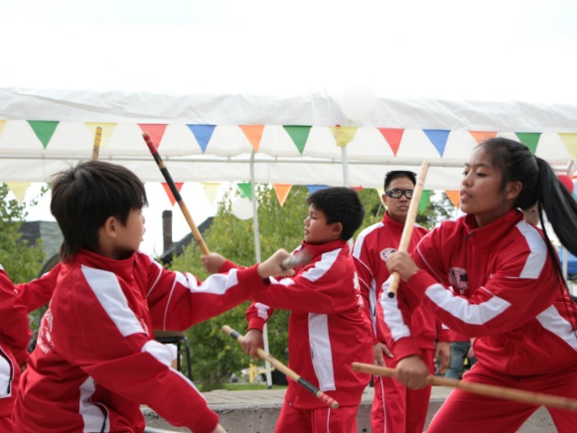

อาร์นิสเป็นศิลปะการต่อสู้ด้วยอาวุธของฟิลิปปินส์ ต่างจากศิลปะการต่อสู้แบบอื่นๆ คือ การฝึกอาร์นิสเริ่มจากการใช้อาวุธแล้วพัฒนามาเป็นการใช้มือเปล่า แต่การใช้ไม้หรือมีดก็ยังเป็นที่นิยม อาร์นิสเป็นศิลปะการต่อสู้ที่มุ่งใช้ประโยชน์ในทางปฏิบัติโดยไม่เน้นเรื่องคุณธรรมหรือการปฏิบัติตน กล่าวอีกอย่างคือ ต่อยก่อน แล้วค่อยทำสมาธิ
กีฬาประจำชาติฟิลิปปินส์ปรากฏเพียงครั้งเดียวในซีเกมส์ปีพ.ศ. 2548 ที่มะนิลาและยังไม่เคยกลับมาเล่นอีก แต่ก็มีกำหนดจะกลับมาในซีเกมส์ปี 2562 ที่จะมีขึ้นที่มะนิลา คลาร์ก ซูบิก และบีแอลที (บาทังกัส ลา ยูเนียน และตาเกเต) ประเทศฟิลิปปินส์
ชื่อเรียกอื่นๆ:
ฟิลิปปินส์: เอสคริมา (Eskrima), คาลี (Kali)

ภาพถ่าย: CC BY 2.0 Olivia Chow

2. มวย
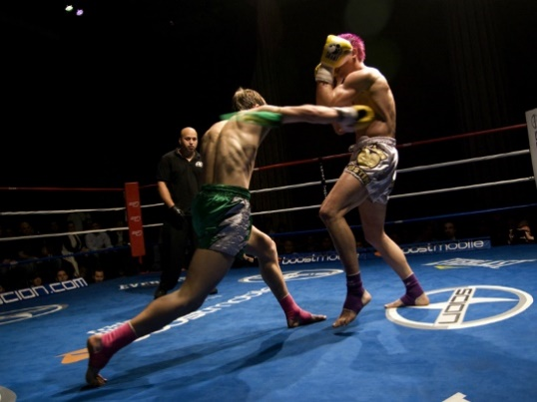
ถ้าคุณอยากเห็นคนไทย กัมพูชา ลาว และเมียนมาทะเลาะกัน แค่ถามว่าใครเป็นต้นคิดมวยเตะแบบเอเชียตะวันออกเฉียงใต้ นี่เป็นประเด็นชวนทะเลาะในหมู่ประเทศเหล่านี้ เชื่อกันว่าศิลปะการต่อยมวยที่ใช้เท้าด้วยที่พบทั่วทั้งภูมิภาคมีการพัฒนามานานหลายศตวรรษเวลาที่ชนเผ่าต่างๆ เคลื่อนย้ายลงมาจากจีนก่อนลงหลักปักฐานที่เอเชียตะวันออกเฉียงใต้แผ่นดินใหญ่
ถึงแม้จะเป็นกีฬายอดนิยมไปทั่วโลก แต่ก็ต้องรอจนถึงซีเกมส์ปี 2548 ที่มะนิลา กีฬานี้จึงได้รับการยอมรับเป็นกีฬาแข่งขันชิงเหรียญ แต่ก็ต้องผ่านเรื่องดราม่าไม่ใช่น้อย เนื่องจากว่ากีฬานี้มีอยู่ทั่วเอเชียตะวันออกเฉียงใต้แผ่นดินใหญ่ จึงไม่ใช่ทุกคนที่พอใจที่จะแข่งขันภายใต้ชื่อมวยไทย กัมพูชาถึงกับไม่เข้าร่วมการแข่งขันเป็นการประท้วงการใช้ชื่อเรียกดังกล่าว ในการแก้ปัญหานี้ จึงมีการเรียกกีฬานี้ว่า มวย เฉยๆ ในซีเกมส์หลังจากนั้น
ข้อเท็จจริงยังมีอยู่อีกว่ามวยไทยซึ่งได้รับความนิยมมากที่สุดในบรรดามวยเตะของเอเชียตะวันออกเฉียงใต้ เป็นกีฬาเพียงชนิดเดียวในรายการนี้ที่ได้รับการรับรองเป็นกีฬาโอลิมปิก
ชื่อเรียกต่างๆ:
ไทย: มวยไทย
ลาว: มวยลาว
กัมพูชา: ประดัลเสรี (Pradal serey)
เมียนมา: เล็ธเวย (Lethwei)
มาเลเซีย: โตมวย (Tomoi)
ภาพถ่าย: CC BY 2.0 Mario_Arias

3. ปันจักสีลัต (Pencak Silat)
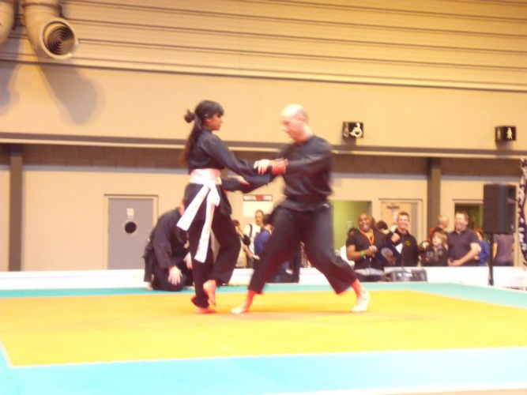
คุณได้รู้แล้วว่าจะยั่วยุคนในเอเชียตะวันออกเฉียงใต้แผ่นดินใหญ่ได้อย่างไร คราวนี้ข้ามมาหาเรื่องในเอเชียตะวันออกเฉียงใต้ที่เป็นหมู่เกาะกันต่อ แค่เอ่ยคำว่า “สีลัต” ขึ้นมาเวลาอยู่กับเพื่อนชาวมาเลเซียกับอินโดนีเซีย แล้วก็จิบเตห์ตาริก (ชาชัก) ไประหว่างชมการประคารม
สีลัตเป็นคำเรียกกว้างๆ ที่ครอบคลุมศิลปะการต่อสู้แบบต่างๆ ที่พัฒนาขึ้นมาในบริเวณที่เป็นภาคใต้ของไทย มาเลเซียบนคาบสมุทร สิงคโปร์ และอินโดนีเซียในปัจจุบัน ในอินโดนีเซีย สีลัตถูกผสมกับศิลปะการต่อสู้ท้องถิ่นอีกอย่างหนึ่ง คือ ปันจัก (pencak) ในการแข่งขันอาชีพ ปันจักสีลัต (Pencaksilat) เป็นกีฬาแข่งขันชิงเหรียญครั้งแรกในซีเกมส์ปี 2530 ที่จาการ์ต้า โชคดีที่เพื่อนบ้านของอินโดนีเซียไม่มีปัญหากับชื่อนี้มากนัก พวกเขาเพียงพอใจที่รู้ว่าตนมีโอกาสสูงขึ้นที่จะคว้าเหรียญจากการบรรจุกีฬาชนิดนี้
ปันจักสีลัตยังเป็นกีฬาเอเชียนเกมส์อีกด้วย แน่ล่ะ อินโดนีเซียเป็นผู้นำกีฬานี้เข้ามาในเอเชียนเกมส์เมื่อเป็นเจ้าภาพเอเชียนเกมส์ปี 2561 ที่จาการ์ต้าและปาเล็มบัง
ถึงแม้ว่าเวียดนามไม่ได้มีประเพณีการเล่นสีลัตมาอย่างยาวนานเหมือนบ้านพี่เมืองน้องในภูมิภาค แต่ก็เป็นจ้าวครองเวทีการแข่งขันระหว่างประเทศในช่วงหลังมานี้ หลังจากที่ประเทศอย่างมาเลเซียและอินโดนีเซียครองมาตลอด
ชื่อเรียกต่างๆ:
ไทย: ดีกา/บือดีกา
มาเลเซีย/อินโดนีเซีย: กายง/กายัง (Gayong/Gayung)
อินโดนีเซีย: สีเล็ก (Silek) มานจา (Manca) แมนโป (Maenpo)
ภาพถ่าย: CC BY 2.0 John Seb Barber

4. โววีนัม (Vovinam)
โอเค เราสัญญาว่านี่จะเป็นศิลปะการต่อสู้อันสุดท้ายในรายการนี้ โววีนัม (Vovinam) เป็นศิลปะการต่อสู้ยอดนิยมในเวียดนามที่ไม่ได้มีประวัติศาสตร์ยาวนานมากนักเมื่อเทียบกันอย่างอื่นในรายการนี้ เนื่องจากมีการก่อตั้งโววีนัม เวียด โว ดาว (Vovinam Viet Vo Dao) ขึ้นในปี 2481 โดยเหงวียน ล็อค (Nguyen Loc)
โววีนัมถูกสร้างขึ้นเพื่อเป็นเทคนิคการป้องกันตัวที่ใช้เวลาศึกษาไม่นาน ศิลปะการต่อสู้นี้ได้รับการแนะนำในซีเกมส์ปี 2554 ที่จาการ์ต้าและปาเล็มบัง และกลับมาอีกในซีเกมส์ปี 2557 ที่เนปิดอว์ เมียนมา โววีนัมถูกกำหนดให้มีการแข่งขันที่ซีเกมส์ปี 2562 ที่มะนิลา ฟิลิปปินส์ แต่ภายหลังถูกถอดออกไป
ชื่อเรียกต่างๆ:
เวียดนาม: โวเวียดนาม เวียดโวดาว

5. เซปักตะกร้อ (Sepak Takraw)
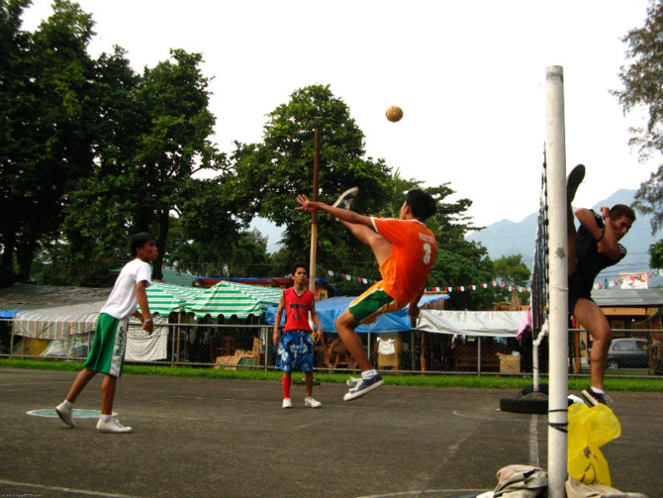
ถ้าจะมีกีฬาที่คู่ควรกับการถูกเรียกว่ากีฬาของเอเชียตะวันออกเฉียงใต้อย่างแท้จริง ก็จะต้องเป็นเซปักตะกร้อ กีฬาพื้นบ้านที่เล่นกันไปเกือบทั่วทั้งภูมิภาค กระทั่งชื่อก็เป็นการผสมคำจากสองภาษาคือ คำมลายู เซปัก (sepak) ที่แปลว่า ‘เตะ’ กับคำไทย ตะกร้อ ที่หมายถึงลูกหวายที่ใช้ในการเล่น
เซปักตะกร้อมีการเล่นบนสนามคล้ายกับสนามวอลเลย์บอลหรือแบดมินตันที่มีตาข่ายกั้นกลาง แต่ต่างจากวอลเลย์บอลที่ผู้เล่นไม่สามารถใช้มือแตะลูกตะกร้อ ใช้ได้แต่เท้า ศีรษะ เข่า และหน้าอก
ฟังดูเหมือนง่ายนะ ใช่ไหม? ในความเป็นจริง ต้องใช้ความสามารถแบบกายกรรมและความคล่องแคล่วผาดโผนอย่างมาก เหมือนกับเอาฟุตบอลกับวอลเลย์บอลมารวมกัน แล้วผสมศิลปะการต่อสู้เข้าไปพอประมาณ
แต่ละประเทศในเอเชียตะวันออกเฉียงใต้ต่างมีกติกาและขนบการเล่นเซปักตะกร้อของตัวเอง จึงต้องมาตกลงกำหนดกติกาอย่างเป็นทางการกันก่อนเมื่อกีฬานี้กลายเป็นการแข่งขันชิงเหรียญในเซียปเกมส์ปี 2508 (ก่อนจะเป็นซีเกมส์) ที่กัวลาลัมเปอร์
เซปักตะกร้อยังถูกบรรจุเข้าไปในเอเชียนเกมส์ตั้งแต่ปี 2533 ที่ปักกิ่ง จีน ไม่แน่ว่าสักวันเราก็อาจจะเห็นเซปักตะกร้อกลายเป็นกีฬาโอลิมปิกก็ได้!
เซปักตะกร้อถูกถือเป็นกีฬาประจำชาติของมาเลเซีย แต่ไทยครองตำแหน่งจ้าวเซปักตะกร้อในประวัติศาสตร์ของทั้งซีเกมส์และเอเชียนเกมส์
ชื่อเรียกต่างๆ:
ลาว: กะต้อ
มาเลเซีย/อินโดนีเซีย: เซปักรากา (Sepak raga)
อินโดนีเซีย: ราโกทิงกิ (Rago tinggi) เซปัก (cepak) อครากา (akraga)
ฟิลิปปินส์: ซีปา (Sipa)
เวียดนาม: เคาเม (Cau may)
ภาพถ่าย: CC BY 2.0 dbgg1979

6. ชินโลน (Chinlone)
ชินโลนคือเซปักตะกร้อในรูปแบบที่ไม่ใช่การแข่งขันนั่นเอง ถือเป็นทั้งกีฬาและการร่ายรำ มีการเล่นเป็นครั้งแรกในซีเกมส์ปี 2558 ที่เนปิดอว์ เมียนมา หลังจากนั้นกลายเป็นส่วนหนึ่งของเซปักตะกร้อ

7. ลูกขนไก่ (Shuttlecock)
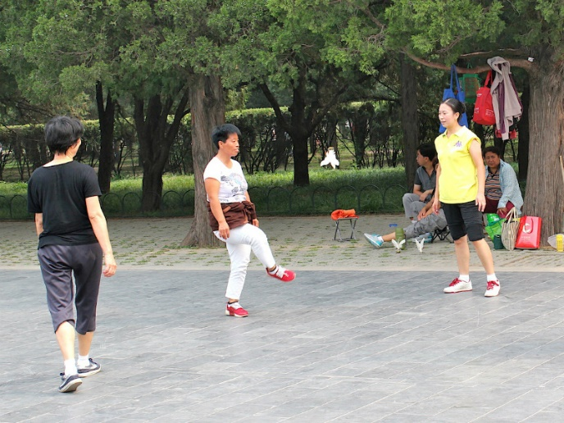
ดังที่คุณคงสังเกตเห็นแล้ว ณ ตอนนี้ บรรดาเจ้าภาพซีเกมส์มีแบบแผนที่จะแนะนำกีฬาใหม่ๆ เข้ามา เพราะเจ้าภาพได้รับสิทธิที่จะเสนอกีฬาใหม่ได้หนึ่งอย่างโดยไม่สำคัญว่าจะรู้จักกันแค่ไหน หรือถอดออกได้หนึ่งอย่างโดยไม่สำคัญว่าจะเป็นที่นิยมเพียงใด นี่เป็นส่วนสำคัญของยุทธศาสตร์ที่จะช่วยให้ประเทศเจ้าภาพเพิ่มโอกาสทำเหรียญให้ได้มากขึ้น
ซีเกมส์ปี 2546 มีการบรรจุการเดาะลูกขนไก่เป็นกีฬาชิงเหรียญ กีฬานี้กลับมาครั้งเดียวในซีเกมส์ปี 2552 ที่เวียงจันทน์ ลาว แม้ว่าจะมีต้นกำเนิดที่จีน กีฬานี้ก็ได้รับความนิยมมากในเวียดนามและกัมพูชา
คำว่า ‘ลูกขนไก่’ นี้ชวนให้สับสน เนื่องจากคำนี้ก็ใช้ในแบดมินตัน แต่ว่านี่คือชื่อทางการสำหรับกีฬานี้ เราอยากจะเรียกมันว่า ฟุตแบดมินตัน เพราะฟังดูก็นึกภาพได้ทันทีว่าเล่นกันยังไง เช่นเดียวกับเซปักตะกร้อ ผู้เล่นสามารถใช้ส่วนต่างๆ ของร่างกายยกเว้นมือในการเลี้ยงลูกขนไก่ให้ลอยไปมา
ชื่อเรียกต่างๆ:
เวียดนาม: ดาเคา (Da cau)
มาเลเซีย: เซปักบูลัวยัม (Sepakbuluayam)
อินโดนีเซีย: เซปักเคนจิ (Sepakkenci)
ฟิลิปปินส์: ลารองซีปา (Larongsipa)
ภาพถ่าย: CC BY 2.0 KandukuruNagarjun

เกร็ดเล็กเกร็ดน้อยเกี่ยวกับซีเกมส์:
- อาเซียนพาราเกมส์เป็นมหกรรมกีฬาสำหรับนักกีฬาพิการในเอเชียตะวันออกเฉียงใต้ จัดตามหลังซีเกมส์ทุกครั้งตั้งแต่ปี 2544
- ไม่มีการจำกัดจำนวนชนิดกีฬาชิงเหรียญในซีเกมส์อย่างเป็นทางการ
- มีการเปิดตัวกีฬาน้ำแข็งในซีเกมส์ปี 2560 ที่กัวลาลัมเปอร์ ในหมู่สมาชิก 10 ประเทศของอาเซียน มีฟิลิปปินส์กับไทยเท่านั้นที่เคยเข้าร่วมโอลิมปิกฤดูหนาว
- นักกีฬาที่คว้าเหรียญทองซีเกมส์ได้มากที่สุดคือ จอซลิน เยียว ราชินีนักว่ายน้ำของสิงคโปร์ ที่ได้ถึง 60 เหรียญ เป็นเหรียญทอง 40 เหรียญ

ที่มา:Ari Vanuaranu. 2019. ‘7 Sports That Are Unique to Southeast Asia’. The ASEAN Post (6 May 2019). https://theaseanpost.com/article/7-sports-are-unique-South-East-asia.(Accessed 28 May 2019).

สื่อการเรียน 2: ภาพจิตรกรรมฝาผนังของวัดพระแก้วแสดงการเล่นเซปักตะกร้อ
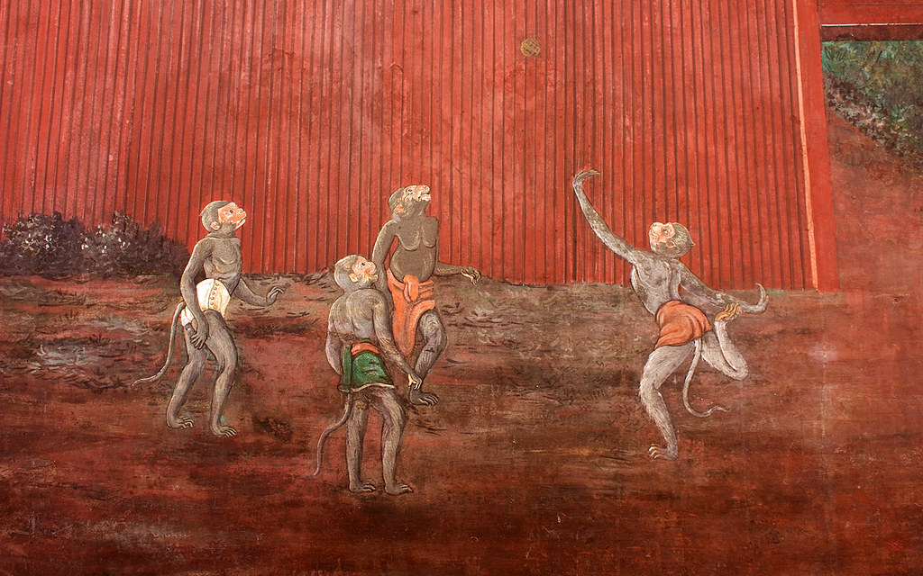

ที่มา:Gerland, Tim. Sepak Takraw at Wat Phra Kaew. https://www.flickr.com/photos/anothersaab/3369938509
[Will either need to get permission or go to Wat PhraKaew to take a photo!Not so difficult for UNESCO Bangkok!]
คำถาม:
- นักเรียนรู้หรือไม่ว่าภาพจิตรกรรมฝาผนังนี้อยู่ที่ไหน?

- นักเรียนเห็นอะไรในภาพ? นักเรียนคิดว่าภาพจิตรกรรมฝาผนังนี้แสดงอะไร?

สื่อการเรียน 3: ข้อความยกมาจากจดหมายเหตุมลายู (Sejarah Melayu)
นี่คือเรื่องราวของ ราจา มูฮัมหมัด และ ราจา อาห์หมัด ลูกชายของสุลต่านมานเซอร์ ชาห์ [แห่งมะละกา] เมื่อทั้งสองโตเป็นหนุ่ม สุลต่านมานเซอร์ ชาห์ ตั้งใจที่จะให้ราจา มูฮัมหมัด สืบทอดบัลลังก์ เนื่องจากเป็นลูกคนโปรด วันหนึ่ง ราจา อาห์หมัด และราจา มูฮัมหมัด ออกไปขี่ม้าเล่น ก็เผอิญว่าในเวลาเดียวกันนั้น ตุน เบซาร์ ลูกชายของเบนดาฮารา ปาดูกา ราจา ก็กำลังเล่นเซปักรากาบนถนนกับวัยรุ่นจำนวนหนึ่ง เมื่อราจา อาห์หมัด และราจา มูฮัมหมัด ขี่ม้าผ่าน ตุน เบซาร์ ก็พอดีได้ลูกตะกร้อและเตะไปโดนผ้าโพกศีรษะของราจา มูฮัมหมัด จนกระเด็นหลุดออกไป แล้วราจา มูฮัมหมัด ก็พูดว่า “ผ้าโพกศีรษะหล่นไปแล้ว” จากนั้นชายผู้ถือขันหมากพลูก็ปราดเข้ามาแทงตุน เบซาร์ ตรงหัวใจซึ่งทำให้เขาขาดใจตายทันที
ที่มา: The Malay Annals, translated by Brown, C.C. from MS Raffles No. 18. 2009 reprint, pp. 97-98.Selangnor: MBRA.

หมายเหตุ:
- สุลต่านมานเซอร์ ชาห์ (เสียชีวิต พ.ศ. 2020) ปกครองมะละกาตั้งแต่ปีพ.ศ. 2002 ถึง 2020 ในช่วงที่เขามีอำนาจ ดินแดนบนคาบสมุทรมลายูและสุมาตราตะวันออกจำนวนมากอยู่ภายใต้อำนาจของมะละกา
- ราจา มูฮัมหมัด (พ.ศ. 1998 – 2018) เป็นสุลต่านคนแรกของปาหังจากปีพ.ศ. 2013 ถึง 2018 เขาถูกเนรเทศมาเป็นการลงโทษจากการที่เขาฆ่าตุน เบซาร์ และต่อมาได้รับการแต่งตั้งเป็นสุลต่านแห่งปาหัง
- ราจา อาห์หมัด (เสียชีวิต พ.ศ. 2055) พี่ชายของราจา มูฮัมหมัด เป็นสุลต่านคนที่สองของปาหังที่ปกครองตั้งแต่ปีพ.ศ. 2018-2038
- เบนดาฮารา ปาดูกา ราจา ตุน เปรัก (เสียชีวิต พ.ศ. 2041) เป็นเบนดาฮารา (หรือนายกรัฐมนตรี) ที่มีชื่อเสียงมากที่สุดของรัฐสุลต่านแห่งมะละกา ตั้งแต่ปีพ.ศ. 1999 ถึง 2041 เขารับใช้สุลต่านสี่คน (สุลต่านมานเซอร์ ชาห์ เป็นคนที่สอง) เขาไม่ได้ต้องการแก้แค้นสำหรับการฆ่าตุน เบซาร์ แต่ขอให้ราจา มูฮัมหมัด ไปเป็นสุลต่านที่อื่น ความตายของเขาถูกถือเป็นจุดเริ่มต้นของการเสื่อมถอยของอาณาจักรมะละกา

คำถาม:
- ข้อความที่ยกมานี้บอกอะไรกับนักเรียนบ้างเกี่ยวกับเซปักตะกร้อ (หรือเซปักรากา) ในศตวรรษที่ 15?

- นักเรียนสรุปอะไรได้บ้างจากเรื่องราวนี้?

สื่อการเรียน 4: กีฬาตะกร้อ
กีฬาที่ไม่เคยเป็นเรื่องของการแข่งขันโดยตรงมีความเป็นเอเชียตะวันออกเฉียงใต้อย่างโดดเด่นมากที่สุด กีฬาประเภทใช้เท้าเตะอย่างฟุตบอลที่ในมาเลเซียเรียกว่าเซปักรากา (sepak raga) [“เตะ ตะกร้า”] ในลูซอนเรียก ซีปา (sipa) ในพม่าเรียก ชินโลน (chin-lohn) คำไทยคือ ตะกร้อ (takraw) ได้รับการยอมรับเป็นชื่อสากล กีฬานี้ในปัจจุบันได้รับการปรับให้กลายเป็นการแข่งขันคล้ายวอลเลย์บอลในซีเกมส์ ในศตวรรษที่ 18 มีการเล่นกีฬานี้ในพม่า สยาม และทางใต้ของเวียดนาม ตลอดจนอินโดนีเซีย เนื่องจากแต่ละประเทศเหล่านี้ต่างถือว่ากีฬานี้เป็นของตน ไม่ได้ยืมใครมา ก็อาจสันนิษฐานได้กีฬานี้ได้แพร่กระจายไปในภูมิภาคนี้มานานก่อนหน้านั้นแล้ว แต่มีการบรรยายถึงกีฬานี้เป็นครั้งแรกในโลกมลายูในรูปแบบที่เป็นอย่างเดียวกันกับที่เล่นกันมาจนถึงเมื่อไม่นานมานี้
ถึงแม้มีการเล่นตะกร้อในกัมพูชาและตอนใต้ของเวียดนาม แต่ก็ปรากฏว่ามีรูปแบบที่ผิดแผกออกไปบ้างในบริเวณปากแม่น้ำโขงในปลายศตวรรษที่ 18 ลูกตะกร้อหวายถูกแทนที่ด้วยลูกขนไก่ที่เป็นลูกหนังหุ้มด้วยเชือก ถ่วงน้ำหนักด้วยเหรียญเงินจีนและติดขนไก่ยาวสามชิ้น วัตถุนี้ร่วงลงมาเนิบช้าพอที่จะให้ผู้เล่นได้จังหวะกระโดดลอยตัวเตะอย่างที่นักตะกร้อโปรดปราน ในสุมาตรา ชวา และสุลาเวสี มีการใช้ลูกขนไก่ที่เอาขนไก่ไปติดไม้ไผ่แท่งเล็กๆ บางทีก็มีการเล่นด้วยการใช้ไม้ตีให้ลอยไปมา ในรูปแบบนี้ มีความคล้ายกับเกมของชาวยุโรปที่เป็นบรรพบุรุษของแบดมินตัน คือ แบทเทิลดอร์และชัทเทิลค็อค (battledore และ shuttlecock) และอาจช่วยอธิบายได้ถึงการที่ชาวเอเชียตะวันออกเฉียงใต้คึกคักกับแบดมินตันสมัยใหม่กันมาก
ที่มา: Reid, A. 1988.Southeast Asia in the Age of Commerce 1450-1680; Volume One: The Lands below the Winds. New Haven and London: Yale University Press. pp. 199 - 201

คำถาม:
- ผู้เขียนมีความเห็นอย่างไรต่อเซปักตะกร้อในฐานะกีฬา?
- มีความเชื่อมโยงระหว่างตะกร้อและแบดมินตันสมัยใหม่ตามที่ผู้เขียนกล่าวถึงอย่างไร? นักเรียนเห็นด้วยหรือไม่?

สื่อการเรียน 5: การจัดอันดับทีมชาติเซปักตะกร้อของโลกในปี 2560 (สำหรับครูใช้อ้างอิง)

อันดับ | ทีมชาย | ทีมหญิง
1 | ไทย | ไทย
2 | มาเลเซีย | เวียดนาม
3 | สิงคโปร์ | มาเลเซีย
4 | อินโดนีเซีย | ญี่ปุ่น
5 | เกาหลี | เกาหลี
6 | เมียนมา | อินโดนีเซีย
7 | ญี่ปุ่น | อินเดีย
8 | อินเดีย | เมียนมา
9 | บรูไน | จีน
10 | สหรัฐอเมริกา | กัมพูชา
11 | จีน | ฟิลิปปินส์
12 | อิหร่าน | ปากีสถาน
13 | ฟิลิปปินส์
14 | เยอรมัน
15 | ลาว
16 | เวียดนาม
17 | ไทเป
18 | ฝรั่งเศส
19 | กัมพูชา
20 | ศรีลังกา
21 | สวิตเซอร์แลนด์
22 | บังคลาเทศ
23 | ออสเตรเลีย
24 | ปากีสถาน

ที่มา: http://www.sportstract.com/sepak-takraw-world-ranking-2015-indian-teams-7th-8th-positions/ (เข้าถึงเมื่อ 28 พฤษภาคม 2556)

สื่อการเรียน 6: เซปักตะกร้อ: ประวัติศาสตร์และมรดก (สำหรับครูใช้อ้างอิง)

เซปักตะกร้อเป็นหนึ่งในกลเม็ดเคล็ดลับของเอเชียมายาวนาน มักได้รับคำบรรยายว่าเป็นการผสมผสานอย่างน่าตื่นตาของวอลเลย์บอล ฟุตบอล ศิลปะการต่อสู้และยิมนาสติกส์ ในความเป็นจริงเซปักตะกร้อเป็นกีฬาที่ไม่เหมือนกีฬาชนิดอื่น โดยเป็นกีฬาที่ต้องใช้สัญชาติญาณและพลังอย่างน่าทึ่ง เป็นหนึ่งในกีฬาที่เล่นยากที่สุดชนิดหนึ่งของโลก ต้องอาศัยปฏิกริยาโต้ตอบอย่างฉับพลัน การควบคุมที่แม่นยำและความกล้า การกระโดดผาดโผน เซปักตะกร้อจึงเป็นกีฬาที่ให้ความโลดโผนเร้าใจมากที่สุดชนิดหนึ่ง
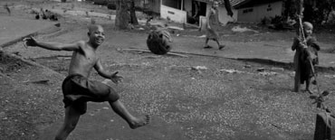

รากเหง้าที่มา
บันทึกทางประวัติศาสตร์ชี้ว่ามีการเล่นกีฬาชนิดนี้ในฉบับแบบแรกๆ ในไทยในศตวรรษที่ 16 ในราชสำนักมลายูหนึ่งศตวรรษก่อนหน้า และกระทั่งในฟิลิปปินส์ บรูไน เมียนมา อินโดนีเซีย และลาว ที่ย้อนไปไกลถึงศตวรรษที่ 11 การถกเถียงเรื่อง “ต้นกำเนิด” บางครั้งก็อาจกระตุ้นให้เกิดอารมณ์พลุ่งพล่าน และมักบดบังความเป็นจริงที่ว่าคุณค่าของกีฬานี้มีปรากฏข้ามพรมแดนประเทศและเดินทางไปพร้อมกับกระแสการเคลื่อนย้ายของวัฒนธรรมเอเชีย เส้นสายทางวัฒนธรรมเหล่านี้มารวมกันในที่สุดในต้นคริสตทศวรรษที่ 1960 ด้วยการกำหนดกติกาการเล่นเซปักตะกร้อขึ้นมาเป็นครั้งแรก กีฬานี้กลายเป็นกีฬาที่มีการแข่งขันชิงเหรียญในกีฬาแหลมทอง (ภายหลังเป็นซีเกมส์) ครั้งแรกในปีพ.ศ. 2508 สหพันธ์เซปักตะกร้อนานาชาติ(ISTAF)ได้รับการก่อตั้งขึ้นในปีพ.ศ. 2531 และได้รับเชิญให้เข้าร่วมขบวนโอลิมปิกในเอเชียนเกมส์ครั้งที่ 10 ที่กรุงปักกิ่งในปีพ.ศ. 2533
ลีลาการเล่น
ตลอดระยะเวลาที่ผ่านมา มีการพัฒนาลีลาการเล่นต่างๆ กันไป โดยแต่ละประเทศก็มีแนวทางการเล่นที่โดดเด่นและน่าสนใจของตัวเอง กีฬานี้ส่งเสริมความคิดสร้างสรรและคิดค้นสิ่งใหม่ๆ ท่าเสิร์ฟฮอร์สคิกกับท่าไม้ตายซันแบ็คสไปก์ที่พัฒนาขึ้นในไทยได้รับความนิยมในการแข่งขันของทั้งทีมชายและหญิง ในเวียดนามก็มีท่าเสิร์ฟคาร์ทวีลที่แช่มช้อยและสง่างามและแม่นยำไม่แพ้กัน
เมื่อกีฬานี้แพร่หลายไปในเอเชียและโอเชียเนีย และรุกเข้าไปในถิ่นของฟุตบอลคือยุโรปและทวีปอเมริกา ก็เกิดมีลีลา แนวทางและเทคนิคใหม่ๆ ที่มีที่มาจากมรดกสืบทอดด้านกีฬาของแต่ละประเทศที่แตกต่างกันไป
เซปักตะกร้อชายหาด
การสามารถปรับเปลี่ยนได้ตามความเหมาะสมและต้นกำเนิดที่เป็นกีฬากลางแจ้งยังทำให้เซปักตะกร้อเป็นกีฬาบนชายหาดได้เป็นอย่างดีอีกด้วย กลายเป็นกีฬารูปแบบใหม่และได้รับการบรรจุในการแข่งขันเอเชียนบีชเกมส์ครั้งแรกในปีพ.ศ. 2551 ที่บาหลี
พัฒนาการในระดับนานาชาติ
การแข่งขันคิงส์คัพในประเทศไทยและคฮีร์ โจฮารี คัพ ในมาเลเซียได้ทำหน้าที่กรุยทางให้กับการพัฒนากีฬานี้ในระดับนานาชาติมาเป็นเวลากว่า 25 ปีมาแล้ว การแข่งขันคิงส์คัพถูกจัดขึ้นโดยสมาคมตะกร้อแห่งประเทศไทยเป็นประจำทุกปี และเป็นการแข่งขันเซปักตะกร้อนานาชาติที่ใหญ่ที่สุดและในทางพฤตินัยก็เป็นสนามแรกในการเข้าสู่วงการของทีมใหม่ๆ
ไม่ว่าจะไปถึงที่ใด เซปักตะกร้อก็จะมีผู้นิยมติดตามอย่างเหนียวแน่นจำนวนหนึ่ง เอเชียตะวันออกเฉียงใต้อาจจะเป็นบ้านเกิดและถิ่นของทีมที่ยอดเยี่ยมที่สุด แต่การแข่งขันระดับภูมิภาคและระดับประเทศต่างๆ มากมายกำลังเกิดขึ้นทั่วโลก ตั้งแต่เซปักตะกร้อสวิสโอเพ่นและชิคเกนส์คัพในเยอรมนี ไปจนถึงจูเนียร์เนชันแนลเซปักตะกร้อแชมเปียนชิพในอินเดียและไทยตะกร้อลีก การแข่งขันที่มีขึ้นแพร่หลายได้สร้างนักกีฬาที่มีความสามารถขึ้นมาจำนวนมาก ในปัจจุบันนี้มีทีมแข่งขันในระดับนานาชาติจากกว่า 25 ประเทศในห้าทวีป
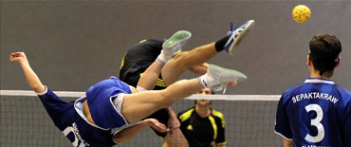

ด้วยการจัดการแข่งขันอิสตาฟเวิร์ลด์คัพขึ้นเป็นครั้งแรกและอิสตาฟซูเปอร์ซีรีส์ ในที่สุด เซปักตะกร้อก็กำลังลงหลักปักฐานในเอเชียตะวันออกและเอเชียใต้ ทวีปอเมริกา ยุโรป และโอเชียเนีย
ขณะนี้ เป็นครั้งแรกในประวัติศาสตร์ เซปักตะกร้อกำลังจะเป็นกีฬาระดับโลก

ที่มา:International Sepak Takraw Federation. http://www.Sepak Takraw.org/about-istaf/Sepak Takraw-heritage/

สื่อการเรียน 7: ตะกร้อ: กีฬาดั้งเดิมของเอเชียตะวันออกเฉียงใต้ (สำหรับครูใช้อ้างอิง)

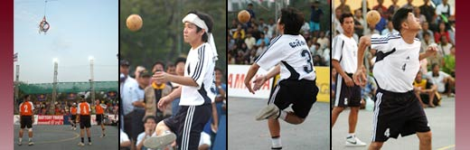

รวมฟุตบอลกับวอลเลย์บอลเข้าไว้ ผสมด้วยยิมนาสติกส์กับกังฟูนิดหน่อย แล้วเราก็จะได้ส่วนผสมของกีฬาโปรดที่น่าตื่นตาที่สุดอย่างหนึ่งของเอเชียตะวันออกเฉียงใต้ คือ เซปักตะกร้อ
มีการเล่นตะกร้อในรูปแบบต่างๆ มากมายทั่วทั้งภูมิภาค แต่มีพื้นฐานร่วมกันคือ การเลี้ยงลูกตะกร้อกลวงขนาดเท่าผลส้มโอให้ลอยอยู่ในอากาศด้วยการใช้เท้า เข่า ศีรษะ ไหล่ ศอก หรือแทบทุกส่วนของร่างกายยกเว้นมือ
ในไทย มีการเล่นตะกร้อโดยคนทุกวัยตามสนามโรงเรียน สวนสาธารณะ ลาน ถนน ชายหาด หรือที่ใดก็ได้ขอให้มีพื้นที่ว่างเพียงไม่กี่ฟุต สิ่งจำเป็นคือลูกตะกร้อที่ทำจากหวายหรือพลาสติก การเล่นเซปักตะกร้อที่ตื่นตาน่าชมมีตาข่ายด้วยและต้องอาศัยความยืดหยุ่น ความรวดเร็ว พลัง ความตื่นตัวและทักษะผาดโผน
ไม่ว่าจะเรียกว่า ซีปักในฟิลิปปินส์ เซปัก รากาในมาเลเซียดากอในเวียดนามกะต้อในลาว หรือตะกร้อในไทย กีฬาชนิดนี้ก็เป็นสิ่งที่สืบทอดกันมาในเอเชียตะวันออกเฉียงใต้อย่างชัดเจน

ที่มาและมรดกร่วม

ต้นกำเนิดของตะกร้อเป็นประเด็นที่มียังคงมีการถกเถียงกันอย่างเข้มข้นในเอเชียตะวันออกเฉียงใต้ หลายประเทศอวดอ้างอย่างภูมิใจว่าเป็นต้นคิดไม่ได้หยิบยืมมาจากที่อื่น แม้ว่าอาจจะไม่มีทางชี้ชัดลงไปได้ว่าตะกร้อเริ่มต้นจากที่ไหนกันแน่ แต่ก็มีความเห็นพ้องกันอยู่บ้างว่ากีฬานี้ถูกนำเข้ามาในเอเชียตะวันออกเฉียงใต้โดยผ่านทางการติดต่อค้าขายกับจีน
ในจีนเมื่อสักสองพันปีก่อน มีการเล่นกีฬานี้ในแบบต่างๆ ที่พัฒนามาจากการออกกำลังกายของทหารในสมัยโบราณที่ทหารจีนพยายามเลี้ยงลูกขนไก่ไว้กลางอากาศด้วยการเตะกันไปมาระหว่างสองคน เมื่อกีฬานี้พัฒนาไปทั่วภูมิภาค ลูกบอลที่ทำจากหนังสัตว์และขนไก่ก็กลายเป็นทำจากหวายที่มีอยู่มากมายในป่าของเอเชียตะวันออกเฉียงใต้
ตะกร้อในฉบับแรกๆ ไม่ได้เป็นการแข่งขันอย่างจริงจังสักเท่าไร แต่เป็นการแสดงทักษะเพื่อการบริหารร่างกาย เพิ่มความคล่องแคล่วและผ่อนคลายแขนขาหลังจากนั่ง ยืนหรือทำงานมาเป็นเวลานาน

พัฒนาการของตะกร้อ
ในไทย ภาพจิตรกรรมฝาผนังที่วัดพระแก้วในกรุงเทพฯ แสดงภาพหนุมานเตะตะกร้อในวงทหารลิง บันทึกประวัติศาสตร์อื่นๆ กล่าวถึงกีฬานี้ในสมัยของพระนเรศวร (พ.ศ. 2133 – 2148) แห่งกรุงอยุธยา
ส่วนเซปักตะกร้อในฉบับสมัยใหม่ (เซปักแปลว่า ‘เตะ’ ในภาษามลายู และตะกร้อแปลว่า ‘ลูกบอล’ หรือ ‘ตะกร้า’ ในภาษาไทย) เป็นกีฬาที่มีการแข่งขันกันอย่างดุเดือดและเริ่มเป็นรูปเป็นร่างในไทยเกือบ 200 ปีก่อน
ในปีพ.ศ. 2472 สมาคมกีฬาสยามร่างกฎกติกาสำหรับการแข่งขันตะกร้อขึ้นมาเป็นครั้งแรก สี่ปีต่อมา สมาคมดังกล่าวกำหนดให้ใช้ตาข่ายแบบวอลเลย์บอลและจัดการแข่งขันสาธารณะขึ้นเป็นครั้งแรก ภายในเวลาไม่กี่ปี ตะกร้อก็ถูกบรรจุเป็นส่วนหนึ่งในหลักสูตรการศึกษาของโรงเรียนในสยาม
กีฬานี้กลายเป็นขนบประเพณีท้องถิ่นที่ได้รับการยอมรับในคุณค่าจนมีการจัดการแข่งขันตะกร้อในแบบวอลเลย์บอลในงานเฉลิมฉลองรัฐธรรมนูญฉบับแรกของไทยในปีพ.ศ. 2476 หนึ่งปีหลังจากการเปลี่ยนแปลงการปกครอง
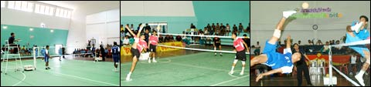
ปัจจุบันมีการเล่นเซปักตะกร้อในสนามที่ดัดแปลงจากสนามแบดมินตันคู่ โดยมีตาข่ายสูงห้าฟุตจากพื้นดิน แต่ละทีมหรือเรกู(regu)ประกอบด้วยผู้เล่นสามคนในตำแหน่งหน้าซ้าย หน้าขวาและหลังที่เป็นผู้เสิร์ฟ ในการเริ่มเล่น ผู้เล่นด้านหน้าโยนลูกตะกร้อให้ผู้เสิร์ฟหรือเตกอง(tekong)ที่จะเตะลูกตะกร้อข้ามตาข่ายด้วยท่ากังหันลม กติกาพื้นฐานและการนับคะแนนคล้ายกับวอลเลย์บอล โดยแต่ละทีมจะสัมผัสลูกตะกร้อได้มากที่สุดสามครั้งเพื่อส่งลูกข้ามตาข่ายกลับไปฝั่งตรงข้ามโดยไม่ให้ตกพื้น ทีมที่ทำได้ 15 หรือ 21 แต้มก่อน (ขึ้นกับกติกาที่ใช้) เป็นฝ่ายชนะในเซ็ตนั้น ทีมที่ชนะสองเซ็ตเป็นผู้ชนะการแข่งขัน
ผู้ชมรู้สึกทึ่งเมื่อผู้เล่น (พร้อมตัวบล็อกของฝ่ายตรงข้าม) กระโดดลอยตัวขึ้นไปโดยลำตัวขนานกับพื้นดินแล้วใช้เท้าฟาดลูกตะกร้อข้ามตาข่ายด้วยท่ากรรไกร แล้วก็กลับลงมายืนบนพื้นด้วยเท้าข้างเดียวกันนั้น ที่น่าทึ่งที่สุดคือ ท่าโรลสไปก์(roll spike) ที่ผู้เล่นกระโดดลอยตัวและใช้เท้าฟาดลูกตะกร้อข้ามไหล่อีกด้านหนึ่งไป กับท่าซันแบ็ค(sunback) หรือสติงเรย์สไปก์(stingray spike)ที่เป็นท่ากรรไกรคล้ายกันแต่ฟาดลูกตะกร้อผ่านไหล่ข้างเดียวกัน แต่ท่าที่ร้ายกาจที่สุดน่าจะเป็นลูกเสิร์ฟหลังเท้าของสืบศักดิ์ ผันสืบของไทยที่ได้รับการยกย่องว่าเป็นนักเซปักตะกร้อที่เก่งที่สุดในโลก สืบศักดิ์สร้างความมึนงงให้กับคู่ต่อสู้เป็นเวลาหนึ่งทศวรรษด้วยการเสิร์ฟอย่างรวดเร็วรุนแรงด้วยหลังเท้า
รูปแบบการเล่นอื่นๆ ที่ผาดโผนน้อยกว่าแต่แสดงทักษะที่น่าประทับใจกว่าก็มีอย่างเช่น ตะกร้อวงที่มีผู้เล่นห้าถึงเจ็ดคนยืนเป็นวงกลมและพยายามเลี้ยงลูกให้ลอยอยู่ในอากาศให้นานที่สุดเท่าที่จะทำได้ มีการให้คะแนนตามความยากง่ายของท่าที่ใช้
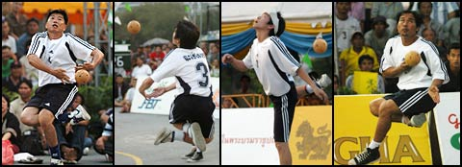
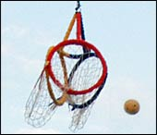
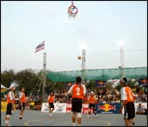
ตะกร้อลอดบ่วงหรือลอดห่วง คล้ายๆ กับตะกร้อวง โดยเฉพาะลีลาการเล่นที่สวยงามเหมือนบัลเลต์และการเน้นความคิดสร้างสรรค์ โดยเป้าหมายของการเล่นคือการให้ลูกตะกร้อเข้าไปในตาข่ายผ่านทางบ่วงหรือห่วงสามอันที่ประกบกันในรูปสามเหลี่ยมและห้อยสูงจากพื้นประมาณห้าหรือหกเมตร แต่ละทีมจะมีเวลาประมาณ 20 หรือ 30 นาทีในการส่งลูกตะกร้อให้เข้าไปอยู่ในตาข่ายให้มากครั้งที่สุดและสวยงามที่สุดเท่าที่จะทำได้ เช่นเดียวกับตะกร้อวง มีการให้คะแนนตามความยากง่าย ดังนั้นผู้เล่นก็ต้องงัดท่าเด็ดๆ ออกมาอย่างเช่นท่าโดดไขว้ขาและท่าสวยงามอื่นๆ เช่น เตะจากข้างหลังหรือด้วยฝ่าเท้า ตลอดจนการใช้ศอก ไหล่และหน้าผาก
ในไทย ตะกร้อลอดห่วงมักนิยมเล่นกันตามงานเทศกาลและงานวัด ลีลาการเล่นมักดึงดูดความสนใจของผู้คนรอบข้าง ต่างจากเซปักตะกร้อที่โดยมากเป็นคนหนุ่มสาว เซียนตะกร้อลอดห่วงและตะกร้อวงมักเป็นคนสูงวัย
แข่งกับความทันสมัย
ในไทย ความสนใจในตะกร้อถูกบดบังไปค่อนข้างมากโดยความนิยมที่เพิ่มมากขึ้นของฟุตบอลยุโรปและอิทธิพลทันสมัยอื่นๆ แต่ตะกร้อก็ยังมีสถานะพิเศษอยู่ในวัฒนธรรมไทย โรงเรียนและมหาวิทยาลัยไทยยังคงสอนตะกร้อในวิชาพละศึกษา และสามารถพบได้เกือบทั่วไปในประเทศเนื่องจากไทยเป็นผู้คิดค้นกีฬาตะกร้อในรูปแบบสมัยใหม่และเป็นจ้าวแห่งกีฬาชนิดนี้ในโลกในช่วงหนึ่งหรือสองทศวรรษที่ผ่านมา ก็เป็นเหตุให้เชื่อได้ว่าไทยก็จะยังคงครองความเป็นจ้าวแห่งตะกร้อต่อไปในอีกหลายปีข้างหน้า
ตะกร้อในเอเชียตะวันออกเฉียงใต้ในปัจจุบัน
ในมาเลเซียซึ่งเป็นคู่แข่งตะกร้อหลักของไทย เซปักรากา(sepak raga)เป็นกีฬาประจำชาติ ประเทศนี้ก็มีประวัติศาสตร์เกี่ยวกับตะกร้อที่เต็มไปด้วยผู้คนและเหตุการณ์สำคัญมากมาย ฮามิด ไมดิน (Hamid Maidin)“บิดาแห่งตะกร้อสมัยใหม่” ของมาเลเซีย ได้รับการยกย่องว่าเป็นผู้ริเริ่มการเล่นและกติกาแบบวอลเลย์บอลในช่วงสงครามโลกครั้งที่สอง ในช่วงเวลาใกล้เคียงกันกับพัฒนาการในไทย
ส่วนแง่มุมทางจิตวิญญาณของกีฬานี้อาจเห็นได้ชัดเจนที่สุดในเมียนมา (พม่า) เทศกาลวะโซชินลอนหรือเทศกาลลูกบอลไม้ไผ่ มีขึ้นทุกปีใกล้วัดมหามัยมุนีในเมืองมัณฑะเลย์ มีทีมชินลอนนับร้อยทีมเข้าร่วมโดยผู้เล่นจะสักการะบูชาพระพุทธรูปประจำวัดด้วยดอกไม้ ธูป เทียน และจีวร การเล่นจะดำเนินไปพร้อมกับการบรรเลงของวงมโหรี และจังหวะและท่วงทำนองของดนตรีจะเปลี่ยนไปตามจังหวะการเล่น
ตะกร้อสู่ความเป็นนานาชาติ
ในปีพ.ศ. 2503 ตัวแทนจากมาเลเซีย สิงคโปร์ อินโดนีเซีย ลาวและไทยประชุมกันที่กัวลาลัมเปอร์ มาเลเซีย เพื่อกำหนดมาตรฐานกติกาและข้อบังคับของกีฬานี้ พวกเขาประนีประนอมและตั้งชื่อกีฬานี้อย่างเป็นทางการว่าเซปักตะกร้อ แล้วยังก่อตั้งสหพันธ์เซปักตะกร้อเอเชีย(Asian SepakTakraw Federation หรือ ASTAF) และแปลกฎกติกาเป็นภาษาอังกฤษ เป็นการเตรียมการสำหรับการแข่งขันนานาชาติครั้งแรกที่จัดขึ้นที่มาเลเซียในปีพ.ศ. 2508 ในการแข่งขันกีฬาแหลมทองหรือเซียปเกมส์ที่กลายมาเป็นซีเกมส์ในปัจจุบัน
เหตุการณ์เหล่านี้ปูทางสู่การเติบโตในระดับนานาชาติของกีฬาตะกร้อ แต่การเปลี่ยนจากลูกตะกร้อหวายที่มักแตกและบิดเบี้ยวเป็นพลาสติกสังเคราะห์ที่มีมาตรฐานเป็นจุดสำคัญที่ทำให้ความนิยมในกีฬาตะกร้อพุ่งขึ้นอย่างแรง
ในพ.ศ. 2533 เซปักตะกร้อได้รับการบรรจุเข้าไปในการแข่งขันเอเชียนเกมส์ที่ปักกิ่ง ผู้หญิงได้มีส่วนร่วมในการแข่งขันกีฬานี้ในการแข่งขันตะกร้อหญิงครั้งแรกที่ไทยในปีพ.ศ. 2540 ในการแข่งขันซีเกมส์ที่มะนิลาเมื่อเดือนธันวาคมที่ผ่านมา มีการแข่งขันชิงเหรียญสำหรับตะกร้อลอดห่วง ชายคู่และตะกร้อวงด้วย
ปัจจุบัน มากกว่า 20 ประเทศมีสมาคมตะกร้อระดับประเทศโดยมีตัวแทนอยู่ในคณะกรรมการของสหพันธ์เซปักตะกร้อนานาชาติ (International SpeakTakraw Federation หรือ ISTAF)
ตะกร้อเอเชีย มองอนาคต
เกือบทั้งทศวรรษที่ผ่านมา ไทยครองความเป็นจ้าวในการแข่งขันตะกร้อนานาชาติ โดยชนะการแข่งขันสำคัญๆ เกือบทั้งหมด มาเลเซียพลิกกระแสได้ในซีเกมส์ 2548 ที่มะนิลา ไทยกับมาเลเซียจะยังคงเป็นทีมที่คว้าชัยชนะอยู่ต่อไปในอนาคตอันใกล้ แต่ทีมตะกร้อแกร่งอื่นๆ อย่างเมียนมา เกาหลีใต้ สิงคโปร์และเวียดนามก็ไล่ตามมาติดๆ
ตะกร้อเป็นหนึ่งในกีฬาที่เติบโตเร็วที่สุดในเอเชียและทั่วโลกในทั้งชายและหญิง ท่าเล่นผาดโผน การบิดตัวกลางอากาศและความฉับไวในการเล่นจะยังคงสร้างความตื่นตาให้กับผู้ชมทั่วโลกต่อไป บางทีอาจเป็นแค่เรื่องของเวลาเท่านั้นกว่าที่กีฬาโปรดของเอเชียตะวันออกเฉียงใต้จะได้เข้าไปครอบครองตำแหน่งอันควรคู่เคียงข้างกีฬาชนิดอื่นๆ ในมหกรรมกีฬาโอลิมปิก
เกี่ยวกับผู้เขียน
ชอว์น เคลลีย์
ชอว์น เคลลีย์ (Shawn Kelley) อยู่อาศัยและทำงานในเมืองไทยมาเป็นเวลาสิบปี เขาได้เขียนบทความและงานวิจัยเกี่ยวกับประเด็นการพัฒนาในภูมิภาคลุ่มน้ำโขงที่มหาวิทยาลัยเชียงใหม่และเขียนให้กับสิ่งพิมพ์หลายฉบับในเอเชีย เขายังได้เขียนเกี่ยวกับดนตรี วัฒนธรรมและสังคมไทยอยู่เรื่อยๆ เขาใช้ชีวิตช่วงแรกที่แกลลัพ นิวเม็กซิโก และคลีฟแลนด์ โอไฮโอ ก่อนเข้าเรียนในมหาวิทยาลัยฮาวายที่มาโนอา และจบปริญญาโทรัฐศาสตร์ด้านเอเชียตะวันออกเฉียงใต้ศึกษา

ที่มา:Kelley, Shawn. n.d. ‘Takraw: A Traditional Southeast Asian Sport’. Tourism Authority of Thailand e-Magazine. https://web.archive.org/web/20070710234948/http:/www.tatnews.org/emagazine/2813.asp

สื่อการเรียน 8: ผู้หญิงในเซปักตะกร้อ

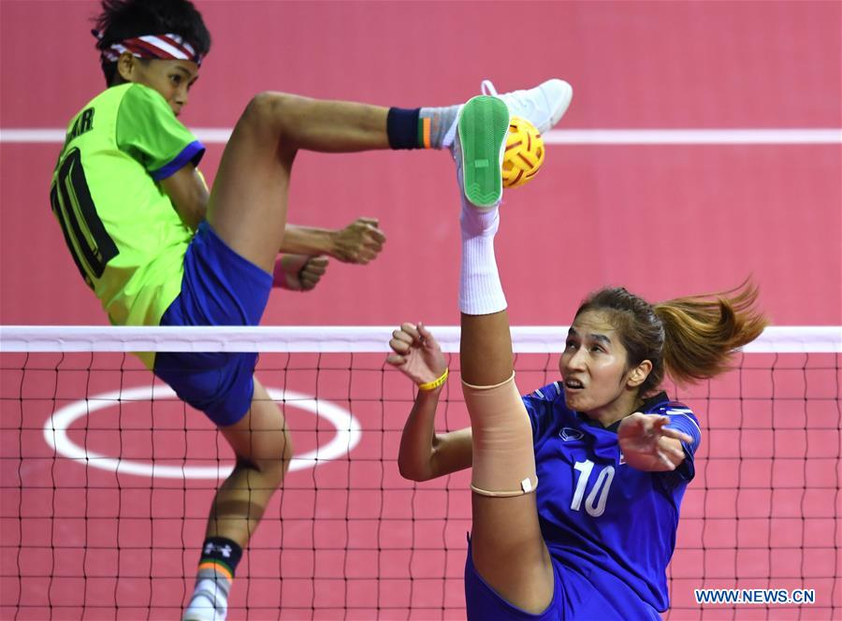
ที่มา: Women's Team Regusemifinal of sepaktakraw at Asian Games, http://www.xinhuanet.com/english/2018-08/22/c_137410014.htm

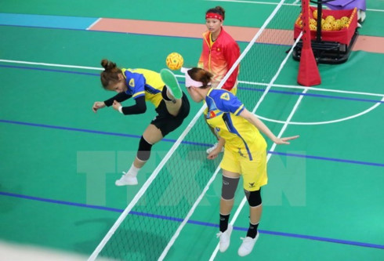
ที่มา:https://english.vov.vn/sports/female-sepak-takraw-team-adds-one-silver-to-vietnams-medal-tally-357238.vov

แบบฝึกหัด 1: นี่คือกีฬาอะไร?
ชื่อ - _______________________________
ระบุชื่อกีฬาแต่ละชนิดต่อไปนี้ เขียนลงในช่องว่าง
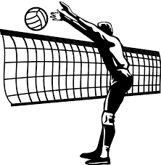
1. |  | 2.
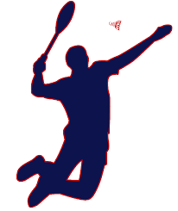 |  | 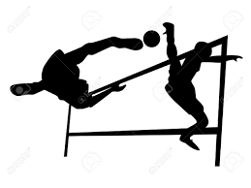
3. |  | 4.
 | 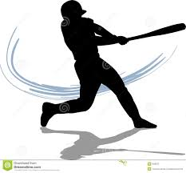 |  | 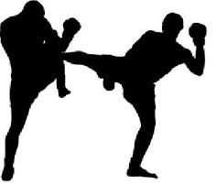
5. | 6. |  | 7.

แบบฝึกหัด 2: เซปักตะกร้อคืออะไร?
อ่านข้อความต่อไปนี้และตอบคำถามข้างล่าง
เซปักตะกร้อเป็นกีฬาที่เล่นกันทั่วทั้งเอเชียตะวันออกเฉียงใต้ มีชื่อเรียกต่างๆ กัน เช่น เซปักรากา (sepak raga) ในมาเลเซีย เคาเมลิน (cau may lin) ในเวียดนาม ซีปา (sipa) ในฟิลิปปินส์ และกะต้อ (ka-taw) ในลาว อุปกรณ์ที่ใช้ในการเล่นมีตะกร้อและตาข่าย ผู้เล่นสามารถใช้ได้แต่ศีรษะ หน้าอกและเท้าในการสัมผัสลูกตะกร้อ กีฬานี้สามารถเล่นได้ทั้งกลางแจ้งและในร่ม
ทีมเซปักตะกร้อ เรียกว่าเรกู (regu) แต่ละเรกูประกอบด้วยผู้เล่นสามคน ผู้เล่นที่อยู่ด้านหลังเรียกว่าเตกอง (tekong) เกมเริ่มต้นเมื่อเตกองเสิร์ฟลูกและผู้เล่นสามารถเคลื่อนไปได้ทั่วสนาม ไม่อนุญาตให้ใช้มือและผู้เล่นแต่ละคนสามารถสัมผัสตะกร้อได้หนึ่งครั้งก่อนข้ามตาข่าย ในการส่งตะกร้อข้ามตาข่ายผู้เล่นสามารถใช้ทุกส่วนของร่างกายยกเว้นตั้งแต่หัวไหล่ไปจนถึงนิ้ว การแข่งขันมีสามเซ็ต เซ็ตละ 21 คะแนน ฝ่ายที่ชนะสองเซ็ตคือผู้ชนะการแข่งขัน
ที่มา: Sportsmatik. n.d. https://sportsmatik.com/matik-sports-corner/sports-know-how/sepak-takraw (เข้าถึงเมื่อ 20 มิถุนายน 2559)
- เซปักตะกร้อมีชื่อเรียกว่าอะไรใน:
  - มาเลเซีย: _________________
  - เวียดนาม: __________________
  - ฟิลิปปินส์: ___________________
  - ลาว: _________________
- ต้องใช้อุปกรณ์อะไรในการเล่นเซปักตะกร้อ?
_________________________________________________________________________
- นักเรียนสามารถเล่นเซปักตะกร้อกับคนอื่นได้อีกกี่คน?
_________________________________________________________________________
- ส่วนไหนของร่างกายที่ห้ามใช้ในการเล่นเซปักตะกร้อ?
_________________________________________________________________________
- ถ้านักเรียนเป็นเตกอง มีหน้าที่อะไรในการเล่น?
_________________________________________________________________________

แบบฝึกหัด 3: เดาอันดับของประเทศ
ต่อไปนี้เป็นรายชื่อประเทศที่มีสมาคเซปักตะกร้ออย่างเป็นทางการที่เป็นสมาชิกของสหพันธ์เซปักตะกร้อระหว่างประเทศ (ISTAF) ซึ่งก่อตั้งในปีพ.ศ. 2531 ISTAF ได้ทำการส่งเสริมเซปักตะกร้อในหลายประเทศในโลก และเมื่อมีการเล่นในประเทศต่างๆ เป็นจำนวน 50 ประเทศเป็นอย่างน้อย เซปักตะกร้อก็จะถูกถือว่าเป็นกีฬาสากล

ประเทศ | สมาคมเซปักตะกร้อก่อตั้งในปีพ.ศ. | ความเป็นมา | อันดับโลกในปีพ.ศ. 2558
สหรัฐอเมริกา | 2539 | สมาคมตะกร้อสหรัฐอเมริกาก่อตั้งขึ้นในแคลิฟอร์เนียหลังจากกีฬานี้ได้รับการรายงานในสื่ออย่างสปอร์ตส์อิลลัสเตรทเตด เอ็มทีวี และซีเอ็นเอ็น ตอนนี้สหรัฐฯ เป็นทีมตะกร้อที่ดีที่สุดทีมหนึ่งนอกเอเชีย ผู้เล่นที่มีชื่อเสียงคนหนึ่งคือ โทนี ออนแทม (Tony Ontam) ที่นำทีมตะกร้อชายคู่ชนะเลิศในการแข่งขันคิงส์คัพ (ดิวิชั่น 2) ในปีพ.ศ. 2558
เยอรมัน | ทศวรรษ 1990 | เซปักตะกร้อเริ่มในเยอรมันโดยมีผู้เล่นไม่กี่คนในมหาวิทยาลัยโคโลญจ์และปัจจุบันมีชมรมเซปักตะกร้ออย่างน้อย 7 ชมรมในเยอรมัน ในปีพ.ศ. 2545 มีการจัดการแข่งขันที่เรียกว่าชิคเก้นส์คัพ (Chicken’s Cup) ซึ่งทำให้กีฬานี้ได้รับความสนใจเป็นอย่างมากโดยมีทีมจากมาเลเซีย อิหร่าน และยุโรปเข้าร่วม เยอรมันเคยได้เหรียญทองในการแข่งขันคิงส์คัพสำหรับทีมชายในดิวิชั่น 2
ฝรั่งเศส | 2546 | สมาคมเซปักตะกร้อฝรั่งเศสก่อตั้งขึ้นโดยชาวฝรั่งเศสที่เคยอาศัยอยู่ในเอเชีย ปัจจุบันเป็นหนึ่งในสมาคมที่คึกคักแข็งขันในการร่วมงานกับ ISTAF ในการส่งเสริมกีฬานี้ในยุโรป มีจุดมุ่งหมายเพื่อให้เซปักตะกร้อได้รับการบรรจุเข้าเป็นกีฬาโอลิมปิกส์ การแข่งขันโอเพ่นเดอฟรองซ์ (Open de France) เป็นหนึ่งในการแข่งขันที่ใหญ่ที่สุดในยุโรป
ออสเตรเลีย | 2534 | ตั้งแต่ปีพ.ศ. 2534 มีการแข่งขันเซปักตะกร้อในออสเตรเลีย ทีมออสเตรเลียเข้าร่วมการแข่งขันระหว่างประเทศอย่างต่อเนื่อง เช่น คิงส์คัพ และเวิร์ลด์คัพของ ISTAF ผู้เล่นหลายคนเดินทางมาฝึกฝีมือที่มาเลเซียและไทย
แคนาดา | 2541 | เซปักตะกร้อได้รับความนิยมในแคนาดาโดยเป็นผลงานของริค เองเกลส์ (Rick Engels) ที่บุกเบิกและส่งเสริมกีฬานี้ในแคนาดา ริค เองเกลส์ เริ่มทำการส่งเสริมในปีพ.ศ. 2536 และในปีพ.ศ. 2541 ก่อตั้งสมาคมเซปักตะกร้อแคนาดา (STAC) เขาทำหน้าที่เป็นตัวแทนของแคนาดาในกีฬานี้เป็นเวลาหลายปี ตั้งแต่ปี 2542 STAC ได้จัดการแข่งขันระดับประเทศ 10 ครั้งและเข้าร่วมในการแข่งขันระหว่างประเทศมากกว่า 12 ครั้งในเอเชียและยุโรป
สวิตเซอร์แลนด์ | 2543 | เซปักตะกร้อได้รับการแนะนำในสวิตเซอร์แลนด์เมื่อชาวสวิสที่เดินทางไปประเทศไทยนำลูกตะกร้อกลับไปด้วยหลังจากติดใจกับกีฬานี้ หนึ่งในผู้ร่วมบุกเบิกคือ เรโต้ โลลิเกอร์ (Reto Loeliger) ที่ก่อตั้งชมรมเซปักตะกร้อสวิตเซอร์แลนด์ ในปี 2543 สวิตเซอร์แลนด์เป็นประเทศยุโรปประเทศแรกที่เข้าร่วมการแข่งขันคิงส์คัพโดยมีผลงานอยู่ในอันดับรั้งท้าย ในปี 2546 พวกเขาเริ่มจัดการแข่งขันสวิสโอเพ่นซึ่งปัจจุบันเป็นการแข่งขันที่ได้รับการยอมรับนับถือ

คำตอบสำหรับครู:
สหรัฐอเมริกา – 10
เยอรมัน – 14
ฝรั่งเศส – 18
ออสเตรเลีย – 23
แคนาดา – ไม่ได้รับการจัดอันดับ
สวิตเซอร์แลนด์ – 21

